ГОСУДАРСТВЕННЫЙ КОНТРАКТ № 26-43-п4
на выполнение работ по изготовлению и установке фасадной вывески на 2-х этажный корпус здания филиала (инвентарный номер № 000001010000001)
ИКЗ: 261502705322478164300100200250000244

г. Санкт-Петребург «___» _______ 2026 г.

Государственное казенное образовательное учреждение высшего образования «Российская таможенная академия», именуемое в дальнейшем «Заказчик», в лице ____________________________________ (должность, фамилия, имя, отчество), действующего на основании _____________ (наименование документа, определяющего полномочия), с одной стороны, и ______________(полное и сокращенное наименование организации), именуемое в дальнейшем «Подрядчик», в лице __________________________________ (должность, фамилия, имя, отчество), действующего на основании ____________(наименование документа), с другой стороны, вместе именуемые «Стороны» и каждое в отдельности «Сторона», по результатам закупочной сессии в Едином агрегаторе торговли «Березка» №____,на основании пункта 4 части 1 статьи 93 Федерального закона от 5 апреля 2013 № 44-ФЗ «О контрактной системе в сфере закупок товаров, работ, услуг для обеспечения государственных и муниципальных нужд» (далее – Федеральный закон № 44-ФЗ), от имени Российской Федерации, в целях обеспечения государственных нужд, заключили настоящий государственный контракт (далее – Контракт) о нижеследующем:
1. ПРЕДМЕТ КОНТРАКТА
1.1. Подрядчик обязуется выполнить работы по изготовлению и установке фасадной вывески на 2-х этажный корпус здания филиала (далее − Работы), а Заказчик обязуется принять и оплатить выполненные работы в порядке и на условиях, предусмотренных Контрактом.
1.2. Наименование, объем и иные характеристики выполняемых работ указаны
в Спецификации (Приложение № 1 к Контракту), Описании объекта закупки (приложение № 2 к Контракту), и Локальном сметном расчете (смета) (Приложение № 3 к Контракту), которые являются неотъемлемой частью Контракта.
1.3. Место выполнения работ: 192241, Санкт-Петербург, Софийская улица, д. 52, лит. «А», 2-х этажный корпус.

2. ЦЕНА КОНТРАКТА И ПОРЯДОК ОПЛАТЫ

2.1. Цена Контракта составляет ____ руб. (цифрами и прописью рублей) __ коп., в том числе НДС ___ % _________руб. (сумма прописью ______ руб. ___ коп.) (если Подрядчик является плательщиком НДС либо указывается основание освобождения от уплаты НДС).
2.2. Сумма, подлежащая уплате Заказчиком Подрядчику, уменьшается на размер налогов, сборов и иных обязательных платежей в бюджеты бюджетной системы Российской Федерации, связанных с оплатой Контракта, если в соответствии с законодательством Российской Федерации о налогах и сборах такие налоги, сборы и иные обязательные платежи подлежат уплате в бюджеты бюджетной системы Российской Федерации Заказчиком.
2.3. Цена настоящего Контракта определена на весь срок исполнения настоящего Контракта, является твердой и не может изменяться в ходе его исполнения, за исключением случаев, установленных Федеральным законом № 44-ФЗ.
2.4. Цена Контракта включает в себя все затраты Подрядчика, необходимые для выполнения обязательств по Контракту, в том числе поставка товара, приобретение материалов, необходимых для выполнения работ, транспортные расходы, затраты на страхование, уплату налогов, сборов, таможенных платежей (пошлин) и других обязательных платежей в соответствии с законодательством Российской Федерации, связанные с исполнением Контракта.
2.5. Цена настоящего Контракта может быть снижена по соглашению Сторон без изменения предусмотренного Контрактом объема Работ, качества выполняемых Работ и иных условий Контракта.
2.6. Цена Контракта может быть изменена, если по предложению Заказчика увеличивается предусмотренный Контрактом объем Работы не более чем на десять процентов или уменьшается предусмотренный Контрактом объем выполняемой Работы не более чем на десять процентов в порядке, установленном Федеральным законом № 44-ФЗ.
2.7. Финансирование настоящего Контракта осуществляется за счет средств федерального бюджета (КБК 153 0706 474 06 90059 244 КОСГУ 310).
2.8. Оплата по настоящему Контракту осуществляется в рублях Российской Федерации.
Оплата по Контракту осуществляется в безналичном порядке в пределах лимитов доведенных Заказчику бюджетных обязательств путем перечисления денежных средств на расчетный счет Подрядчика, указанный в Контракте. В случае изменения расчетного счета Подрядчик обязан в течение 2 (двух) рабочих дней в письменной форме сообщить об этом Заказчику, указав новые реквизиты расчетного счета. В противном случае все риски, связанные с перечислением Заказчиком денежных средств на указанный в настоящем Контракте счет Подрядчика, несет Подрядчик.
2.9. Оплата по контракту осуществляется единовременно по факту выполнения работ в полном объеме в течение 7 (семи) рабочих дней с даты подписания Заказчиком Акта сдачи-приёмки выполненных работ (приложение № 3 к Контракту).
Оплата Работ, выполненных в декабре 2026 года, осуществляется в следующем порядке:
- если работы выполнены с 1 по 25 декабря включительно, - не позднее чем за один рабочий день до окончания текущего финансового года в пределах лимитов бюджетных обязательств, доведенных до получателя средств федерального бюджета на указанный финансовый год, либо в очередном финансовом году в пределах лимитов бюджетных обязательств, доведенных до получателя средств федерального бюджета на указанный финансовый год;
- если работы выполнены с 26 по 31 декабря включительно, - в очередном финансовом году в пределах, доведенных на очередной финансовый год лимитов бюджетных обязательств.
2.10. Аванс по Контракту не предусмотрен.
2.11. Обязательства Заказчика по оплате цены Контракта считаются исполненными с момента списания денежных средств в размере, составляющем цену Контракта, с расчётного счета Заказчика.
2.12. В случае уменьшения Заказчику ранее доведенных лимитов бюджетных обязательств, приводящего к невозможности исполнения Заказчиком обязательств по Контракту, о чем Заказчик уведомляет Подрядчика, Стороны согласовывают в соответствии с законодательством Российской Федерации о контрактной системе в сфере закупок новые условия в части, касающейся цены Контракта и (или) сроков выполнения работ и (или) объемов выполнения работ.
2.13. Суммы неисполненных Подрядчиком требований об уплате неустоек (штрафов, пеней), предъявленных Заказчиком в соответствии с ФЗ № 44 и настоящим Контрактом, могут быть удержаны Заказчиком из суммы, подлежащей оплате Подрядчику.

3. ПРАВА И ОБЯЗАННОСТИ СТОРОН
3.1. Подрядчик обязан:
3.1.1. Выполнить работы в порядке, объеме, в срок и на условиях, предусмотренных Контрактом, а также в соответствии с техническими нормами, требованиями общепринятых стандартов качества, эксплуатационно-техническими и другими нормативными документами, регламентирующими порядок организации выполнения работ, действующими в Российской Федерации;
3.1.2. В течение 2 (двух) рабочих дней со дня заключения Контракта предоставить Заказчику:
- список штатных сотрудников с паспортными данными для осуществления пропускного режима на территорию и объект Заказчика;
- удостоверения, подтверждающие допуск к работе в электроустановках напряжением до 1000 В. административно-технического персонала, имеющего право выдачи нарядов, распоряжений, ведения оперативных переговоров группа по электробезопасности не ниже IV группы, электротехнического персонала – не ниже III группы. Удостоверения предоставляются Заказчику вместе с протоколами проверки знаний правил работы в электроустановках, выданных комиссией органа Федеральной службы по экологическому контролю, технологическому и атомному надзору (далее - Ростехнадзор) либо комиссией Подрядчика, сформированной в соответствии с требованиями ПТЭЭП, в соответствии с Приказ Минэнерго России от 12.08.2022 № 811 "Об утверждении Правил технической эксплуатации электроустановок потребителей электрической энергии";
-удостоверения и наряд-допуски на проведение работ на высоте, пожароопасные огневые работы и т.д.
3.1.3. Обеспечить соответствие выполненных работ требованиям качества, безопасности жизни и здоровья, а также иным требованиям безопасности (санитарным нормам и правилам, государственным стандартам), сертификации, лицензирования, установленным законодательством Российской Федерации и Контрактом;
3.1.4. Обеспечить за свой счет устранение выявленных недостатков, выявленных при приемке выполненных работ и в период гарантийного срока, в порядке и на условиях, предусмотренных Контрактом;
3.1.5. В случае принятия решения об одностороннем отказе от исполнения Контракта направить его Заказчику с соблюдением требований Федерального закона № 44-ФЗ;
3.1.6. В установленном порядке и сроки предоставить (подписать) Заказчику надлежащим образом оформленные (подписанные) документы, предусмотренные пунктом 5.1. Контракта;
3.1.7. Предоставить Заказчику документы и принадлежности, относящиеся к предмету Контракта, а также своевременно предоставлять Заказчику достоверную информацию о ходе исполнения своих обязательств, в том числе о сложностях, возникающих при исполнении Контракта.
3.1.8. Не позднее 2 (двух) рабочих дней, следующих за днем заключения Контракта предоставить Заказчику Ф.И.О. представителей Подрядчика, уполномоченных на совершение действий, связанных с исполнением Контракта, адресов электронной почты и телефонов указанных лиц; назначенных приказом по организации. Представитель действует в рамках полномочий, предусмотренных настоящим контрактом, и обязан принимать и доводить до сведения работников Подрядчика и его субподрядчиков инструкции Заказчика на протяжении всего срока выполнения Работ.
При замене представителя Подрядчик обязан незамедлительно уведомить Заказчика и предоставить новые документы, подтверждающие полномочия нового представителя.
3.1.9. В случае если законодательством Российской Федерации предусмотрено лицензирование вида деятельности, являющегося предметом Контракта, а также в случае если законодательством Российской Федерации к лицам, осуществляющим выполнение работ, являющихся предметом Контракта, установлено требование об их обязательном членстве в саморегулируемых организациях, Подрядчик обязан обеспечить наличие документов, подтверждающих его соответствие требованиям, установленным законодательством Российской Федерации, в течение всего срока исполнения Контракта. Копии таких документов должны быть переданы Заказчику по его требованию в течение 2 (двух) рабочих дней.
3.1.10. Обеспечить при исполнении обязательств по Контракту соблюдение действующих правил техники безопасности, правил пожарной безопасности и нести ответственность за их несоблюдение.
3.1.11. Приостановить выполнение работ в случае обнаружения независящих от Подрядчика обстоятельств, которые грозят годности или прочности результатов выполняемой работы либо создают невозможность выполнения работ в установленный Контрактом срок, и незамедлительно сообщить об этом Заказчику.
3.1.12. Вывезти мусор, возникший в ходе выполнения работ, обеспечить надлежащее содержание и своевременную уборку объекта, на котором выполняются работы и прилегающей к нему территории.
3.1.13. При выполнении работ обеспечить сохранность существующих слаботочных коммуникаций (линий связи, телевидения, охранной сигнализации), а также иного имущества Заказчика.
3.1.14. Соблюдать установленный у Заказчика пропускной режим, в порядке и сроки, установленные Контрактом, Описанием объекта закупки (приложение № 2 к Контракту) предоставлять документы на работников Подрядчика, необходимые для обеспечения их пропуска на территорию Заказчика (в том числе сведения о транспортных средствах для оформления разрешения на въезд на территорию Заказчика).
3.1.15. Подрядчик уведомляет Заказчика о дате и времени начала выполнения работ не позднее чем за 1 (один) рабочий день до начала выполнения работ.
3.1.16. Поставить на объект необходимые материалы, оборудование, конструкции, комплектующие изделия, строительные инструменты и технику, необходимые для исполнения обязательств по Контракту.
3.1.17. Не позднее следующего рабочего дня с даты получения от Заказчика по адресу электронной почты, указанному в разделе 15 Контракта, Акта приемки товаров, работ и услуг ф. 0510452 подписать Акт и направить его Заказчику на адрес электронной почты, указанный в разделе 15 Контракта, а также почтой заказным письмом.
3.1.18. Используемый для выполнения работ товар (оборудование) должен быть новым (товаром, который не был в употреблении), надлежащего качества и полностью соответствовать характеристикам, установленным описанием Объекта закупки (Приложением № 2 к Контракту), соответствовать требованиям действующих в Российской Федерации стандартов, технических регламентов, санитарных правил и норм, утвержденных для данного товара, функциональным и качественным характеристикам для данной группы товаров, не иметь дефектов, связанных с качеством его изготовления, либо с качеством используемых при его изготовлении материалов, быть свободным от прав третьих лиц и не являться предметом залога, ареста или иного обременения.
По окончании выполнения работ Подрядчик обязан предоставить документы, удостоверяющие качество, безопасность товара (оборудования), относящиеся к товару (оборудованию) документы и принадлежности (технические паспорта, инструкции по эксплуатации на русском языке и др.).
3.2. Подрядчик вправе:
3.2.1. требовать от Заказчика произвести приемку выполненных работ в порядке и сроки, предусмотренные Контрактом;
3.2.2. требовать своевременной оплаты на условиях, установленных Контрактом, надлежащим образом выполненных и принятых Заказчиком Работ;
3.2.3. принять решение об одностороннем отказе от исполнения Контракта в соответствии с гражданским законодательством;
3.2.4. требовать возмещения убытков, уплаты неустоек (штрафов, пеней) в соответствии с Контрактом.
3.2.5. привлечь к исполнению своих обязательств субподрядчиков. В случае привлечения субподрядчиков предоставить Заказчику копию договора, заключенного с ними, в течение 2 (двух) рабочих дней с момента его заключения.
3.3. Заказчик обязан:
3.3.1. обеспечить своевременную приемку и оплату выполненных Работ надлежащего качества в порядке и сроки, установленные Контрактом;
3.3.2. требовать уплаты неустоек (штрафов, пеней) в соответствии с разделом 6 Контракта;
3.3.3. провести экспертизу выполненных работ для проверки их соответствия условиям Контракта в соответствии с Федеральным законом № 44-ФЗ.
3.3.4. направить Подрядчику по электронной почте, указанной в разделе 15 Контракта либо по электронной почте, предоставленной в соответствии с пунктом 3.1.7 Контракта, результаты приемки в виде Акта приемки товаров, работ и услуг ф. 0510452.
3.4. Заказчик вправе:
3.4.1. требовать от Подрядчика надлежащего исполнения обязательств по Контракту;
3.4.2. требовать от Подрядчика своевременного устранения недостатков, выявленных как в ходе приемки, так и в течение гарантийного периода, в установленные Заказчиком сроки;
3.4.3. проверять ход и качество выполнения Подрядчиком условий Контракта, запрашивать информацию о ходе выполнения работ;
3.4.4. требовать возмещения убытков, причиненных по вине Подрядчика;
3.4.5. требовать от Подрядчика представления (подписания) надлежащим образом оформленных документов, указанных в пункте 5.1. Контракта.
3.4.6. отказаться от приемки и оплаты Работ, не соответствующих условиям Контракта;
3.4.7. до принятия решения об одностороннем отказе от исполнения Контракта провести экспертизу выполненных Работ с привлечением экспертов, экспертных организаций.
4. СРОКИ ВЫПОЛНЕНИЯ РАБОТ
4.1. Срок выполнения работ: в течение 15 (пятнадцать) календарных дней с момента заключения Контракта. Работы выполняются в рабочие дни и часы Заказчика (в понедельник–четверг с 09:00 до 18:00, в пятницу с 09:00 до 17:00 по московскому времени).
4.2. Подрядчик по согласованию с Заказчиком может выполнить работы досрочно.

5. ПОРЯДОК СДАЧИ-ПРИЕМКИ ВЫПОЛНЕННЫХ РАБОТ
5.1. В день окончания выполнения работы, предусмотренной Контрактом, Подрядчик уведомляет Заказчика о завершении выполнения работы и предоставляет Заказчику не позднее 2 (двух) рабочих дней с момента окончания выполнения работы подписанный со своей стороны комплект отчетных документов, а именно:
– Акт сдачи-приемки выполненной работы (приложение № 3 к Контракту) в 2 (двух) экземплярах;
– счет;
– счет фактуру (при наличии);
– подписанная Подрядчиком справка о стоимости выполненных работ и затрат (форма № КС-3) в 2 (двух) экземплярах;
– подписанный Подрядчиком Акт о приемке выполненных работ (форма № КС-2) в 2 (двух) экземплярах;
– Акты приемки ответственных конструкций, акты освидетельствования скрытых работ (подробную 3-х стадийную (до проведения работ, в процессе проведения работ и после проведения работ) цветную фотофиксацию (содержащую фотоснимок, наименование предмета (элемента), местоположение предмета (элемента) даты и время, фотографий на каждую позицию акта), а также другие акты по технологии Работ;
– сертификаты соответствия, сертификаты (паспорта) качества, санитарно – эпидемиологические заключения, сертификаты пожарной безопасности, заключения о пожарной безопасности, удостоверяющие качество материалов, изделий, устройств и оборудования, применяемых при производстве монтажных работ, их соответствие государственным стандартам, техническим условиям, заверенные Подрядчиком;
– исполнительные схемы прокладки сетей;
– Фотофиксацию выполненных и подлежащих сдаче Работ. Фотоматериалы представляются Заказчику в электронном виде на цифровых носителях (USB Flash накопителе). Фотосъемка должна вестись с одного ракурса, охватывать трехстадийный процесс (до -, в процессе -, после) проведения Работ.
5.2. Заказчик не позднее 10 (десяти) рабочих дней после получения от Подрядчика документов, указанных в пункте 5.1 Контракта, рассматривает результаты, осуществляет приемку выполненных работ на предмет соответствия их объема и качества требованиям, установленным Контрактом, и оформление результатов приемки.
5.3. Для проверки выполненных Подрядчиком работ, предусмотренных Контрактом, в части их соответствия условиям Контракта, Заказчик обязан провести экспертизу. Экспертиза результатов, предусмотренных Контрактом, может проводиться Заказчиком своими силами или к ее проведению могут привлекаться эксперты, экспертные организации на основании контрактов, заключенных в соответствии с Федеральным законом № 44-ФЗ.
5.4. В случае соответствия результатов выполненных работ предъявляемым требованиям, в срок, указанный в пункте 5.2 Контракта:
5.4.1. Заказчик принимает результат выполненных работ и подписывает Акт сдачи-приемки выполненных работ (приложение № 3 к Контракту),
5.4.2. на основании данных документов, подтверждающих выполнение работ, ответственный исполнитель Заказчика формирует в электронной форме средствами информационной системы по ведению бухгалтерского учета Акт приемки товаров, работ и услуг ф. 0510452. Акт подписывается ответственным лицом, принявшим работы и утверждается Заказчиком (уполномоченным им лицом) в установленном законом порядке.
5.4.3. Заказчик формирует Акт в порядке, установленном пункте 5.4.2. Контракта, и направляет скан-копию Акта по электронной почте, указанной в разделе 15 Контракта либо по электронной почте, предоставленной в соответствии с пунктом 3.1.7 Контракта, Подрядчику для подписания. Подрядчик (уполномоченный представитель Подрядчика) собственноручно подписывает копию электронного документа Акт приемки товаров, работ и услуг ф. 0510452, сформированного ответственным исполнителем (уполномоченным лицом) Заказчика.
5.5. Подрядчик не позднее следующего рабочего дня с даты получения от Заказчика по электронной почте (факсимильной связи) скан-копии сформированного на бумажном носителе электронного документа Акт приемки товаров, работ и услуг ф. 0510452, направляет Заказчику подписанный собственноручно Подрядчиком (уполномоченным представителем Подрядчика) Акт приемки товаров, работ и услуг ф. 0510452 на адрес электронной почты, указанный в разделе 15 Контракта, а также высылает оригинал вышеуказанного документа в адрес Заказчика почтой заказным письмом.
5.6. Если Подрядчиком в срок, указанный в пункте 5.5 Контракта, не будет направлен Заказчику подписанный Акт приемки товаров, работ и услуг ф. 0510452, то данное бездействие со стороны Подрядчика будет означать его согласие с подписанием Акта приемки товаров, работ и услуг ф. 0510452.
5.7. Если при приемке будут выявлены недостатки результата выполненных работ, в том числе несоответствие качества результата выполненных работ условиям Контракта, несоответствие выполненных работ сопроводительным документам Подрядчика, информация о недостатках указывается в Акте приемки товаров, работ и услуг ф. 0510452. В срок, указанный в пункте 5.2 Контракта, Заказчик направляет Подрядчику мотивированный отказ от приемки (претензию) с указанием причин такого отказа, способов и сроков их устранения с приложением Акта приемки товаров, работ и услуг ф. 0510452.
В случае получения от Заказчика мотивированного отказа от принятия результатов выполненных работ (претензии) Подрядчик в течение 2 (двух) рабочих дней, если иной срок не указан Заказчиком, обязан в соответствии с полученными от Заказчика замечаниями/требованиями устранить недостатки, повторно оформить и направить Заказчику комплект отчетной документации, предусмотренной пунктами 5.1. Контракта, для принятия Заказчиком выполненных работ.
5.8. В случае устранения Подрядчиком недостатков результата выполненных работ в надлежащем порядке и в установленные сроки, Заказчик осуществляет приемку выполненных работ в порядке и сроки, установленные настоящим разделом Контракта.
5.9. Акт сдачи-приемки выполненных работ (приложение № 3 к Контракту) считается подписанным с момента его подписания Заказчиком в соответствии с настоящим разделом.
5.10. При исполнении настоящего Контракта (за исключением случаев, которые предусмотрены нормативными правовыми актами, принятыми в соответствии с частью 6 статьи 14 Закона № 44-ФЗ) по согласованию Заказчика с Подрядчиком допускается выполнение работы, качество, технические и функциональные характеристики (потребительские свойства) которой являются улучшенным по сравнению с качеством и соответствующими техническими и функциональными характеристиками, указанными в Контракте.

6. ОТВЕТСТВЕННОСТЬ СТОРОН
6.1. За неисполнение или ненадлежащее исполнение обязательств по Контракту Стороны несут ответственность в соответствии с законодательством Российской Федерации и условиями Контракта.
6.2. Стороны не несут имущественной и другой ответственности за полное
или частичное невыполнение обязательств по Контракту, если докажут, что надлежащее исполнение оказалось невозможным вследствие обстоятельств непреодолимой силы или
по вине другой Стороны.
6.3. Заказчик не несет имущественной и иной ответственности за полное или частичное невыполнение обязательств по оплате выполненных работ в случае несвоевременного предоставления Подрядчиком оригиналов первичных документов, в том числе по причине несвоевременного устранения ошибок в таких документах.
6.4. Размер штрафа за неисполнение или ненадлежащее исполнение Сторонами своих обязательств (за исключением просрочки исполнения обязательств) устанавливается настоящим Контрактом в соответствии с Постановлением Правительства Российской Федерации от 30 августа 2017 г. № 1042 «Об утверждении Правил определения размера штрафа, начисляемого в случае ненадлежащего исполнения заказчиком, неисполнения или ненадлежащего исполнения поставщиком (подрядчиком, исполнителем) обязательств, предусмотренных контрактом (за исключением просрочки исполнения обязательств заказчиком, поставщиком (подрядчиком, исполнителем), о внесении изменений в постановление Правительства Российской Федерации от 15 мая 2017 г. № 570 и признании утратившим силу постановления Правительства Российской Федерации от 25 ноября 2013 г. № 1063» (далее - Постановление Правительства Российской Федерации от 30 августа 2017 г. № 1042), в том числе рассчитывается как процент цены Контракта, или в случае, если Контрактом предусмотрены этапы исполнения Контракта, как процент этапа исполнения Контракта (далее - цена Контракта (этапа), если законодательством Российской Федерации не установлен иной порядок начисления штрафа.
6.5. В случае просрочки исполнения Подрядчиком обязательств (в том числе гарантийного обязательства), предусмотренных Контрактом, а также в иных случаях неисполнения или ненадлежащего исполнения Подрядчиком обязательств, предусмотренных Контрактом, Заказчик направляет Подрядчику требование об уплате неустоек (штрафов, пеней).
6.6. Пеня начисляется за каждый день просрочки исполнения Подрядчиком обязательства, предусмотренного Контрактом, начиная со дня, следующего после дня истечения установленного Контрактом срока исполнения обязательства, и устанавливается Контрактом в размере одной трехсотой действующей на дату уплаты пени ключевой ставки Центрального банка Российской Федерации от цены контракта (отдельного этапа исполнения контракта), уменьшенной на сумму, пропорциональную объему обязательств, предусмотренных контрактом (соответствующим отдельным этапом исполнения контракта) и фактически исполненных Подрядчиком, за исключением случаев, если законодательством Российской Федерации установлен иной порядок начисления пени.
6.7. За каждый факт неисполнения или ненадлежащего исполнения Подрядчиком обязательств, предусмотренных Контрактом, за исключением просрочки исполнения обязательств (в том числе гарантийного обязательства), предусмотренных Контрактом, штраф устанавливается в размере 10 процентов цены контракта (этапа).
6.8. За каждый факт неисполнения или ненадлежащего исполнения Подрядчиком обязательства, предусмотренного Контрактом, которое не имеет стоимостного выражения устанавливается штраф в размере 1000 рублей.
К обязательствам Подрядчика, не имеющим стоимостного выражения, относятся обязательства по представлению соответствующих лицензий, разрешений на выполнение работ, относящихся к товару (оборудованию) принадлежностей или документов, подтверждающих безопасность оказываемых Работ (сертификат, декларация соответствия и т.п.), которые он должен передать в силу закона, иных нормативных актов или условий Контракта, а также иных документов, которые Подрядчик обязан предоставить по условиям Контракта.
6.9. Общая сумма начисленных штрафов за неисполнение или ненадлежащее исполнение Подрядчиком обязательств, предусмотренных Контрактом, не может превышать цену Контракта.
6.10. В случае просрочки исполнения Заказчиком обязательств, предусмотренных Контрактом, а также в иных случаях неисполнения или ненадлежащего исполнения Заказчиком обязательств, предусмотренных Контрактом, Подрядчик вправе потребовать уплаты неустоек (пеней, штрафов).
6.11. Пеня начисляется за каждый день просрочки исполнения Заказчиком обязательства, предусмотренного Контрактом, начиная со дня, следующего после дня истечения установленного Контрактом срока исполнения обязательства. Такая пеня устанавливается Контрактом в размере одной трехсотой действующей на дату уплаты пеней ключевой ставки Центрального банка Российской Федерации от не уплаченной в срок суммы.
6.12. За каждый факт неисполнения Заказчиком обязательств, предусмотренных Контрактом, за исключением просрочки исполнения обязательств, предусмотренных контрактом, штраф устанавливается в размере 1000 рублей.
6.13. Общая сумма начисленных штрафов за ненадлежащее исполнение Заказчиком обязательств, предусмотренных Контрактом, не может превышать цену настоящего Контракта.
6.14. Оплата неустоек, предусмотренных настоящим разделом, производится Подрядчиком в течение 3 (трех) рабочих дней с момента получения требования об уплате неустоек, по реквизитам указанным Заказчиком. Подрядчик в кратчайший срок предоставляет Заказчику документ, подтверждающий уплату неустойки.
Уплата Подрядчиком неустойки или применение иной формы ответственности не освобождает его от исполнения обязательств по настоящему Контракту.
6.15. В случае просрочки исполнения Подрядчиком обязательств, предусмотренных Контрактом, а также в иных случаях неисполнения или ненадлежащего исполнения Подрядчиком обязательств, предусмотренных Контрактом, Заказчик вправе произвести оплату по Контракту путем выплаты Подрядчику суммы, уменьшенной на размер начисленных, но не уплаченных в установленный срок неустоек (штрафов, пеней).
6.16. В качестве подтверждения фактов неисполнения и (или) ненадлежащего исполнения обязательств, Заказчик может предъявлять фото-и -видеоматериалы, являющиеся основанием для взыскания неустойки или применения иной формы ответственности в соответствии с действующим законодательством.

7. ОБЕСПЕЧЕНИЕ ИСПОЛНЕНИЯ КОНТРАКТА
7.1. Требование не установлено.

8. ГАРАНТИИ КАЧЕСТВА
8.1. Подрядчик гарантирует качество и безопасность результата работы, процесса выполнения работы в соответствии с действующими в Российской Федерации стандартами, техническими регламентами, санитарными правилами и нормами, утвержденными в отношении данного вида работ, условиями Контракта.
Требования к гарантийному сроку результатов выполненных работ и объему предоставления гарантий качества на результаты выполненных работ и используемые материалы установлен в размере 5 (пяти) лет с даты подписания Заказчиком документов, указанных в пункте 5.1. Контракта.
8.2. При обнаружении в течение гарантийного срока недостатков результата выполненной работы, Подрядчик обязуется устранить выявленные недостатки своими силами и за свой счет в сроки, указанные в требовании Заказчика. При этом гарантийный срок продлевается на период устранения недостатков.
Подрядчик обязан возместить расходы Заказчика на устранение недостатков, связанных с ненадлежащим качеством результата работы, в срок, указанный в требовании Заказчика.

9. ОБЕСПЕЧЕНИЕ ГАРАНТИЙНЫХ ОБЯЗАТЕЛЬСТВ
9.1. Требование не установлено.

10. СРОК ДЕЙСТВИЯ КОНТРАКТА
10.1. Настоящий Контракт вступает в силу с момента его подписания и действует до 31 декабря 2026 года, в части взаиморасчетов – до полного исполнения Сторонами своих обязательств по Контракту, а в части гарантийных обязательств – до истечения их срока.
10.2. Окончание срока действия Контракта не освобождает Стороны от обязанности возмещения убытков, уплаты штрафных санкций и иной ответственности, установленной настоящим Контрактом и законодательством Российской Федерации.

11. ОБСТОЯТЕЛЬСТВА НЕПРЕОДОЛИМОЙ СИЛЫ (ФОРС-МАЖОР)
11.1. Стороны освобождаются от ответственности за неисполнение обязательства по Контракту, если они явились следствием обстоятельств непреодолимой силы (форс-мажора), а именно чрезвычайных и непредотвратимых при данных условиях обстоятельств: природных стихийных явлений (землетрясений, ураганы, наводнений, пожаров и т.д.), действий объективных внешних факторов (военные действия, террористические акты, диверсии, акты государственной власти и управления, запретительные меры государств, запрет торговых операций, в том числе с отдельными странами, вследствие принятия международных санкций и т.п.), а также других чрезвычайных обстоятельств, подтверждённых в установленном законодательством порядке, препятствующих надлежащему исполнению обязательств по настоящему Контракту, которые возникли после заключения настоящего Контракта, на время действия этих обстоятельств, если эти обстоятельства непосредственно повлияли на исполнение Сторонами своих обязательств, а также которые стороны не в состоянии предвидеть и предотвратить.
11.2. О возникновении и прекращении обстоятельства непреодолимой силы (форс-мажора) Стороны уведомляют друг друга письменно в течение 3 (трех) рабочих дней с даты их возникновения или прекращения.
Уведомление должно содержать данные о наступлении и характере обстоятельств и возможных последствиях.
11.3. Наличие обстоятельств непреодолимой силы должно быть подтверждено документом, выданном в установленном порядке Торгово-промышленной палатой Российской Федерации (субъекта Российской Федерации), свидетельством иного уполномоченного органа или уполномоченной организации.
11.4. Неизвещение или несвоевременное извещение другой Стороны, для которой создалась невозможность исполнения обязательств по настоящему Контракту вследствие наступления обстоятельств непреодолимой силы, влечет за собой утрату права для этой Стороны ссылаться на эти обстоятельства.

12. ПОРЯДОК УРЕГУЛИРОВАНИЯ СПОРОВ
12.1. Все споры и разногласия, которые могут возникнуть из Контракта между Сторонами, будут разрешаться путем переговоров, в том числе в претензионном порядке.
12.2. Претензия оформляется в письменной форме и направляется Стороне Контракта в порядке, установленном Контрактом и законодательством Российской Федерации. В претензии указываются допущенные при исполнении Контракта нарушения со ссылкой на соответствующие положения Контракта и (или) его приложений, отражаются стоимостная оценка ответственности (неустойки), а также действия, которые должны быть произведены Стороной для устранения нарушений и срок для устранения нарушений.
12.3. Срок рассмотрения претензии не может превышать 10 (десяти) рабочих дней. Оставление претензии без ответа в установленный срок означает признание требований претензии.
12.4. При неурегулировании Сторонами спора в досудебном порядке спор разрешается в судебном порядке в Арбитражном суде г.Санкт-Петербурга и Ленинградской области.

13. ПОРЯДОК РАСТОРЖЕНИЯ И ИЗМЕНЕНИЯ КОНТРАКТА
13.1. Контракт может быть расторгнут по соглашению Сторон, по решению суда, а также в случае одностороннего отказа Сторон от исполнения Контракта в соответствии с гражданским законодательством Российской Федерации и Контрактом.
13.2. Односторонний отказ от исполнения Контракта осуществляется Сторонами в порядке, предусмотренном частями 9-23 статьи 95 Федерального закона № 44-ФЗ.
13.3. Заказчик вправе в одностороннем порядке отказаться от исполнения настоящего Контракта в случае, если:
13.3.1. Подрядчик выполнил работы ненадлежащего качества с недостатками, которые не могут быть устранены в приемлемый для Заказчика срок.
13.3.2. Подрядчик не приступает к исполнению Контракта в срок, установленный Контрактом, или нарушает сроки (график) выполнения работ, установленные Контрактом, или выполняет работы так, что окончание их оказания к сроку, установленному Контрактом, становится явно невозможно, либо в ходе выполнения работ стало очевидно, что они не будут выполнены надлежащим образом в установленный Контрактом срок.
    - Если отступления в выполнении работ от условий Контракта или иные недостатки результата выполненных работ в установленный Заказчиком разумный срок не были устранены либо являются существенными и неустранимыми.
    - В случае если Подрядчик отказывается от согласования новых условий Контракта при наступлении обстоятельств, указанных в пункте 2.12. Контракта.
13.3.5. Заказчик также вправе в одностороннем порядке отказаться от исполнения настоящего Контракта по иным основаниям, предусмотренным Гражданским кодексом Российской Федерации для одностороннего отказа от исполнения отдельных видов обязательств.
13.4. Подрядчик вправе в одностороннем порядке отказаться от исполнения настоящего Контракта по основаниям, предусмотренным Гражданским кодексом Российской Федерации об одностороннем отказе от исполнения отдельных видов обязательств.
13.5. Расторжение Контракта по соглашению Сторон осуществляется путем подписания Сторонами соответствующего Соглашения о расторжении и возможно в случае наступления условий, при которых для одной из Сторон или обеих Сторон дальнейшее исполнение обязательств по Контракту невозможно либо возникает нецелесообразность исполнения Контракта. Стороны при необходимости производят сверку расчетов.
Сторона, которой направлено предложение о расторжении настоящего Контракта по соглашению сторон, должна дать письменный ответ по существу в срок, не превышающий 5 (пять) рабочих дней с даты его получения.
13.6. Изменение существенных условий Контракта при его исполнении не допускается, за исключением их изменения по соглашению Сторон в случаях, предусмотренных Федеральным законом № 44-ФЗ.

14. ЗАКЛЮЧИТЕЛЬНЫЕ ПОЛОЖЕНИЯ
14.1. Подрядчик обязан в срок не позднее 3 (трех) рабочих дней со дня принятия соответствующих решений письменно уведомить Заказчика о возникновении следующих обстоятельств:
- о начале проведении в отношении Подрядчика процедуры ликвидации или процедуры признания несостоятельным (банкротом);
- о вынесении постановления о приостановлении деятельности Подрядчика, сроке приостановления;
- об аннулировании или истечения срока действия лицензии, либо наложении государственными органами в установленном порядке других ограничений, лишающих Подрядчика возможности выполнения обязательств по Контракту;
- о начале реорганизации;
- об изменении наименования, смене руководителя, изменении юридического адреса и адреса места нахождения (почтового адреса), иных реквизитов, контактных номеров телефонов (факсов).
14.2. Перемена Подрядчика не допускается за исключением случаев, если новый Подрядчик является правопреемником Подрядчика по Контракту вследствие реорганизации юридического лица в форме преобразования, слияния или присоединения.
14.3. Подписывая Контракт, Стороны гарантируют, что на дату заключения Контракта ни одна из них (включая работников или официальных представителей) не предлагали, не обещали, не предоставляли, не разрешали, не требовали и не принимали каких-либо неправомерных денежных или иных вознаграждений, преимуществ какого-либо рода (и не создавали впечатления, что они совершат или могут совершить подобные действия когда-либо в будущем), каким-либо образом связанных с заключением Контракта, а также что ими были приняты все необходимые меры для недопущения подобных действий.
14.4. Стороны настоящего Контракта пришли к соглашению о том, что любая информация о финансовой или хозяйственной деятельности каждой из Сторон, о деловых партнерах, ставшая им известной в связи с заключением данного Контракта, а также условиях настоящего Контракта являются конфиденциальной информацией. Каждая из Сторон обязуется без согласования другой Стороны не разглашать третьим лицам информацию, ставшую известной им в результате (во время или в связи) исполнения условий настоящего Контракта.
14.5. Стороны Контракта не вправе использовать полученную информацию в личных целях или сообщать ее третьим лицам без письменного разрешения другой Стороны, за исключением случаев, предусмотренных Контрактом и действующим законодательством Российской Федерации.
14.6. В ходе исполнения Контракта Сторонами обеспечивается соблюдение положений Федерального закона от 27 июля 2006 г. № 152-ФЗ «О персональных данных». Передача, распространение и обеспечение защиты информации, связанной с исполнением обязательств по Контракту, осуществляется Сторонами с соблюдением требований Федерального закона от 27 июля 2006 г. № 149-ФЗ «Об информации, информационных технологиях и о защите информации».
14.7. Переписка Сторон в ходе исполнения Контракта осуществляется в письменной форме нарочно, почтой заказным письмом либо посредством факсимильной связи или электронной почты с последующим направлением оригинала (за исключением направления Заказчиком для подписания Подрядчику Акта приемки товаров, работ и услуг ф. 0510452, заявок Заказчика на выполнение работ) по адресам, указанным в Контракте, за исключением случаев, когда законодательством предусмотрен иной порядок направления корреспонденции (писем, уведомлений и т.п.). При этом Сторона-отправитель должна удостовериться в получении Стороной-адресатом направленного сообщения, предупреждения или заявления.
Сообщение, уведомление считается доставленным и в тех случаях, когда оно поступило лицу, которому оно направлено (адресату), но по обстоятельствам, зависящим от него, не было им получено или адресат не ознакомился с ним. Стороны также признают действительность копий документов, при необходимости направленных посредством факсимильной или электронной почты, при условии последующего направления оригинала способом, указанным выше, если условие о направлении оригинала предусмотрено Контрактом.
14.8. Настоящий Контракт составлен в форме электронного документа, подписанного усиленными электронными подписями Сторон с использованием Единого агрегатора торговли «Берёзка».
Любые изменения, дополнения к настоящему Контракту оформляются в виде дополнительного соглашения, подписываются обеими Сторонами в установленном Федеральным законом № 44-ФЗ порядке и являются его неотъемлемой частью.
14.9. Во всем, что не оговорено в настоящем Контракте, Стороны руководствуются действующим законодательством Российской Федерации.
14.10. Перечисленные ниже документы образуют приложения к Контракту и являются его неотъемлемой частью:
14.10.1. Спецификация (Приложение № 1);
14.10.2. Описание объекта закупки (Приложение № 2);
14.10.3. Акт сдачи-приемки выполненных работ (Приложение № 3);
14.10.4. Локальный сметный расчет (смета) № 1 (Приложение № 4);.

15. МЕСТА НАХОЖДЕНИЯ И БАНКОВСКИЕ РЕКВИЗИТЫ СТОРОН

ЗАКАЗЧИК:  Российская таможенная академия,  Россия, 140074, Московская область,  г. Люберцы, Комсомольский пр., д.4.,  ИНН 5027053224, КПП 502701001  Санкт-Петербургский имени В.Б.Бобкова филиал государственного казенного образовательного учреждения высшего образования «Российская таможенная академия»  192241, Санкт-Петербург, ул. Софийская,  д. 52, лит. А.  ИНН 5027053224 КПП 781643001  УФК по г. Санкт-Петербургу  (Санкт-Петербургский имени В.Б.Бобкова филиал государственного казенного образовательного учреждения высшего образования «Российская таможенная академия», л/с 03721168390)  Казначейский счет: 03211643000000013225  Счет в составе ЕКС: 40102810745370000024  БИК: 012202102  Наименование банка: ОКЦ № 1 ВВГУ Банка России//УФК по Нижегородской области, г. Нижний Новгород.  Код ОКПО 39448188  ОКОНХ 92110, 87100, 95130;  ОКВЭД 85.22,85.41.9, 72.20,91.01  ОГРН 1035005015770  ОКАТО 40296000000  ОКОГУ 1327020 ОКФС 12  ОКОПФ 30002 ОКТМО 40903000  адрес электронной почты: odo@spbrta.ru  Телефон: (812) 701-94-80 | ПОДРЯДЧИК:  полное наименование  Адрес местонахождения,  ИНН,  КПП (при наличии),  Наименование органа Федерального казначейства,  Банковские реквизиты счета, открытого органу Федерального казначейства,  Лицевой счет,  БИК,  ОКОПФ,  ОКВЭД2,  Адрес электронной почты,  телефон.
16. ПОДПИСИ СТОРОН

ЗАКАЗЧИК:  ___________________  Санкт-Петербургского имени В.Б.Бобкова филиала государственного казенного образовательного учреждения высшего образования «Российская таможенная академия»  ______________________ /__________/ | ПОДРЯДЧИК:  ______________________ /__________/
Контракт подписан усиленными электронными подписями лиц, имеющих право действовать от имени Заказчика и Подрядчика

Приложение № 1
к Контракту
№ _________________
от «___» __________ 202_г.

СПЕЦИФИКАЦИЯ

№ п/п | Наименование работ | Ед.  изм. | кол-во | Цена за ед. изм., (руб.) | Общая  цена,  (руб.)
1 | 2 | 3 | 4 | 5 | 6
1 | Выполнение работ по изготовлению и установке фасадной вывески на 2-х этажный корпус здания филиала (инвентарный номер № 000001010000001) | Усл.ед. | 1 | * | *

* Заполняется при заключении Контракта.

Всего _____________ (________________) рублей ____ копеек, в том числе НДС ______ (_____) рублей ___ коп. (либо указывается основание освобождения Подрядчика от уплаты НДС).

ЗАКАЗЧИК:  ___________________  Санкт-Петербургского имени В.Б.Бобкова филиала государственного казенного образовательного учреждения высшего образования «Российская таможенная академия»  ______________________ /__________/ | ПОДРЯДЧИК:  ______________________ /__________/
Контракт подписан усиленными электронными подписями лиц, имеющих право действовать от имени Заказчика и Подрядчика

Приложение № 2
к Контракту
№ _________________
от «___» __________ 202_г.

ОПИСАНИЕ ОБЪЕКТА ЗАКУПКИ
на выполнение работ по изготовлению и установке фасадной вывески на 2-х этажный корпус здания филиала (инвентарный номер № 000001010000001)

1. Общие положения:
1.1. Выполнить работы по изготовлению и установке фасадной вывески «Приемная комиссия» на объекте Заказчика по адресу: 192241, Санкт-Петербург, Софийская улица, д. 52, лит. «А».

2. Описание работ:
2.1. Выполнить работы по изготовлению и установке фасадной вывески «Приемная комиссия» с использованием собственных материалов и оборудования.
2.2. Подрядчик обязан выполнить пусконаладочные работы, подключение фасадной вывески к электросети.
2.3. Изготовление и установка фасадной вывески «Приемная комиссия» по следующей технологии:
Изготовление вывески «Приемная комиссия» для установки согласно эскизному проекту Объекта. Установка на стену 2-х этажного корпуса.
Изготовление и установка световых букв по технологии:
Задник – ПВХ, 5 мм.; боковина – алюминий (зеленый цвет); Лицо – молочное оргстекло; пленка серии Oracal 8500, печать на пленке; светодиоды линзованные белого свечения; проводка (крепление к раме вдоль вывески); блок питания (герметичный). Cтепень защиты светодиодных модулей и блоков питания не ниже IP67. Расположение, количество и тип модулей подобрать таким образом, чтобы обеспечивалась равномерная засветка.
2.4. Работы должны выполняться с соблюдением с соблюдением инструкций пропускного и внутриобъектного режима Заказчика.
2.5. Подрядчик обязан обеспечить сохранность имущества, линий кабельной связи, пожарной сигнализации, видеонаблюдения, энергоснабжения, в исправном состоянии при проведении работ.
2.6. Обеспечить содержание и уборку помещений с соблюдением норм технической безопасности, пожарной и производственной санитарии;
2.7. Строительный мусор, образующийся в процессе выполнения работ накапливается, складируется в мешки и вывозится силами и средствами Подрядчика по мере необходимости;
2.8. Во время ремонта Подрядчик обязан соблюдать правила техники безопасности, правила пожарной безопасности, правила охраны труда.
2.9. Работы необходимо вести с соблюдением требований экологических, санитарно-гигиенических, противопожарных и других норм, действующих на территории Российской Федерации.
3. Требования к порядку выполнения работ:
3.1. Работы выполняются без ограничения работы сотрудников Заказчика.
3.2. Подрядчик должен обеспечить работников всем необходимым инвентарем, инструментом и расходными материалами, сертифицированными, при необходимости, в соответствии с действующим законодательством.
3.3. Все специальное оборудование для выполнения работ предоставляется Подрядчиком.
3.4. В случае повреждения имущества Заказчика работниками Подрядчика при выполнении работ, восстановление испорченного имущества в полном объёме осуществляется за счёт Подрядчика.
3.5. К выполнению работ допускаются рабочие, достигшие 18 лет. В случае необходимости производства работ на высоте, к ним допускаются лица, прошедшие ежегодное медицинское обследование и допущенные к работе на высоте после обязательного обучения безопасным методам работы и имеющие удостоверения на право выполнения этого вида работ.
3.6. При выполнении работ, сотрудники Подрядчика должны соблюдать правила охраны труда, техники безопасности и пожарной безопасности, а также соблюдать иные правила, установленные на территории Заказчика. Вся полнота ответственности при выполнении работ на объекте за соблюдением норм и правил по технике безопасности и пожарной безопасности возлагается на Подрядчика.
3.7. Обязательным условием выполнения работ является соблюдение правил действующего внутреннего распорядка Заказчика, контрольно-пропускного режима, внутренних положений, инструкций и требований.
3.8. Подрядчик обязан при выполнении работ устанавливать защитные или сигнальные ограждения (при необходимости) во избежание доступа лиц, не связанных с выполнением работ в зонах повышенной опасности. ГОСТ 12.4.026-2015 «Система стандартов безопасности труда цвета сигнальные, знаки безопасности и разметка сигнальная назначение и правила применения. Общие технические требования и характеристики. Методы испытаний»
3.8. Работы должны быть выполнены строго в соответствии с требованиями Заказчика.
4. Место выполнения работ: 192241, Санкт-Петербург, Софийская улица, д. 52, лит. «А», 2-х этажный корпус.
5. Обеспечение материалами и оборудованием для производства работ:
Все работы Подрядчик выполняет с использованием собственного оборудования и материалов.
Работы должны быть выполнены в указанные сроки, в полном объеме и качественно.
Ответственность за соблюдением правил пожарной безопасности, охраны труда, санитарно-гигиенического режима при выполнении работ возлагаются на Подрядчика, который должен своим приказом назначить лицо, ответственное за проведением работ и соблюдение вышеуказанных правил и предоставляет необходимые документы Заказчику.
Подрядчик должен использовать в процессе выполнения работ материалы и оборудование, сертифицированные и произведенные на территории Российской Федерации.
Подрядчик отвечает за сохранность оборудования и материалов.
6. Работы должны соответствовать требованиям законодательства Российской Федерации, регулирующих данный вид деятельности, включая, но не ограничиваясь:
- Федеральный закон от 21.12.1994г. № 69-ФЗ «О пожарной безопасности»
- Приказ Министерства труда и социальной защиты РФ 16 ноября 2020 г. N 782н «Об утверждении Правил по охране труда при работе на высоте».
- Градостроительный кодекс Российской Федерации;
- Федеральный закон от 4 мая 2011 г. № 99-ФЗ «О лицензировании отдельных видов деятельности»;
- Федеральный закон РФ от 22.07.2008 г. № 123-ФЗ «Технический регламент о требованиях пожарной безопасности»;
- Федеральный закон от 23.11.2009 г. № 261-ФЗ «Об энергосбережении и о повышении энергетической эффективности, и о внесении изменений в отдельные законодательные акты Российской Федерации»;
- Федеральный закон от 30.12.2009 г. № 384-ФЗ «Технический регламент о безопасности зданий и сооружений»;
- СНиП 12-03-2001 – «Безопасность труда в строительстве. Часть 1. Общие требования», Принят и введен в действие с 01.09.2001 г. постановлением Госстроя России от 23.07.2001 г. № 80;
- СП 48.13330.2019 (дата введения 25.06.2020 г.) – «Организация строительства. Актуализированная редакция СНиП 12-01-2004», утвержден и введен Приказом Министерства строительства и жилищно-коммунального хозяйства Российской Федерации от 24.12.2019 г. № 861/пр;
- СП 68.13330.2017 (дата введения 28.01.2018 г.) – «Свод правил Приемка в эксплуатацию законченных строительством объектов. Основные положения Актуализированная редакция СНиП 3.01.04-87 утв. приказом Министерства строительства и жилищно-коммунального хозяйства РФ от 27.07.2017 г. № 1033/пр;
- Свод правил СП 70.13330.2012 «Несущие и ограждающие конструкции» Актуализированная редакция СНиП 3.03.01-87 Утвержден Приказом Госстроя от 25.12.2012 г. №109/ГС;
- Приказ Минстроя России от 02.12.2022 г. № 1026/пр «Об утверждении формы и порядка ведения общего журнала работ, в котором ведется учет выполнения работ по строительству, реконструкции, капитальному ремонту объекта капитального строительства»;
- Приказ Минстроя России от 16.05.2023 г. № 344/пр «Об утверждении состава и порядка ведения исполнительной документации при строительстве, реконструкции, капитальном ремонте объектов капитального строительства».
- Постановление Правительства РФ от 23.12.2021 г. № 2425 «Об утверждении единого перечня продукции, подлежащей обязательной сертификации, и единого перечня продукции, подлежащей декларированию соответствия, внесении изменений в постановление Правительства Российской Федерации;
- Распоряжение Правительства РФ от 29.12.2020 г. № 3646-р (ред. от 20.04.2022 г.) «Об утверждении списка продукции, которая для помещения под таможенные процедуры, предусматривающие возможность отчуждения или использования этой продукции в соответствии с ее назначением на территории Российской Федерации, подлежит обязательному подтверждению соответствия требованиям Федерального закона «Технический регламент о требованиях пожарной безопасности»»;
- Приказ Роспотребнадзора от 19.07.2007 г. № 224 «О санитарно-эпидемиологических экспертизах, обследованиях, исследованиях, испытаниях и токсикологических, гигиенических и иных видах оценок» (Зарегистрировано в Минюсте России 20.07.2007 г. № 9866).
- Трудовой кодекс Российской Федерации - Федеральный закон от 25.07.2002 г. № 115-ФЗ «О правовом положении иностранных граждан в Российской Федерации»;
- Постановление Правительства РФ от 16.09.2020 г. № 1479 «Об утверждении Правил противопожарного режима в Российской Федерации»;
- Постановление Правительства РФ от 26.12.2020 г. № 2290 «О лицензировании деятельности по сбору, транспортированию, обработке, утилизации, обезвреживанию, размещению отходов I - IV классов опасности (за исключением случаев, если сбор отходов I - IV классов опасности осуществляется не по месту их обработки, и (или) утилизации, и (или) обезвреживания, и (или) размещения»;
- ГОСТ 12.1.004-91. Межгосударственный стандарт. Система стандартов безопасности труда. Пожарная безопасность. Общие требования (утв. Постановлением Госстандарта СССР от 14.06.1991 г. № 875);
- ГОСТ Р 50571.29-2022 (МЭК 60364-5-55:2016). Национальный стандарт Российской Федерации. Электроустановки низковольтные. Часть 5-55. Выбор и монтаж электрооборудования. Прочее оборудование (утв. и введен в действие Приказом Росстандарта от 08.09.2022 г. № 896-ст);
- ГОСТ Р 50571.16-2019/МЭК 60364-6:2016 Национальный стандарт Российской Федерации. «Электроустановки низковольтные. Часть 6. Испытания.» (утв. и введен в действие Приказом Росстандарта от 09.04.2019 г. №127-ст);
- СП 52.13330.2016. Свод правил. Естественное и искусственное освещение. Актуализированная редакция СНиП 23-05-95 (утв. Приказом Минстроя России от 07.11.2016 г. № 777/пр);
- Приказ Минтруда России от 15.12.2020 г. № 903н «Об утверждении Правил по охране труда при эксплуатации электроустановок»;
- Приказ Минтруда России от 15.05.2023 г. № 459н "Об утверждении перечня профессий (специальностей, должностей) иностранных граждан - квалифицированных специалистов, трудоустраивающихся по имеющейся у них профессии (специальности), на которых квоты на выдачу иностранным гражданам, прибывающим в Российскую Федерацию на основании визы, разрешений на работу не распространяются";
- Приказ Минздрава России от 19.11.2021 г. № 1079н "Об утверждении Порядка проведения медицинского освидетельствования, включая проведение химико-токсикологических исследований наличия в организме иностранного гражданина или лица без гражданства наркотических средств или психотропных веществ либо новых потенциально опасных психоактивных веществ и их метаболитов, на наличие или отсутствие у иностранного гражданина или лица без гражданства инфекционных заболеваний, представляющих опасность для окружающих, и заболевания, вызываемого вирусом иммунодефицита человека (ВИЧ-инфекции), формы бланка и срока действия медицинского заключения об отсутствии факта употребления наркотических средств или психотропных веществ без назначения врача либо новых потенциально опасных психоактивных веществ, а также формы, описания бланка и срока действия медицинского заключения о наличии 7 (отсутствии) инфекционных заболеваний, представляющих опасность для окружающих";
- Правила устройства электроустановок ПУЭ. Главы 1.1, 1.2, 1.7, 1.9, 7.5, 7.6, 7.10. (утв. приказом Минэнерго РФ от 08.07.2002 г. № 204) (7-ое издание)
- Приказ Минтруда России от 11.12.2020 г. № 883н «Об утверждении Правил по охране труда при строительстве, реконструкции и ремонте».
*в случае, если в настоящем Описании Объекта закупки (Техническом задании) присутствуют указания на ГОСТы, СНиПы, СП, а также другие нормативные документы, которые на момент проведения закупки изменились или перестали быть актуальными, читать и учитывать их в соответствии с действующей редакцией.
7. Пропуск работников Подрядчика на территорию Заказчика осуществляется в следующем порядке:
Пропуск граждан Российской Федерации на территорию Заказчика осуществляется в следующем порядке:
- предоставляются (за сутки до момента совершаемых действий) сведения о лицах, выполняющих работы (на определенный период), с указанием фамилии, имени, отчества, паспортных данных;
- в случае изменения состава лиц, выполняющих работы, водителя, изменения транспортного средства, сведения о таких изменениях предоставляются в соответствии с вышеуказанным порядком.
Пропуск иностранных граждан (граждан, не имеющих паспорт Российской Федерации) на территорию Заказчика осуществляется в следующем порядке:
Для оформления пропуска на иностранных граждан в течение 1 (одного) дня со дня заключения Контракта Подрядчиком представляются сведения о лицах, выполняющих работы (на определенный период), с указанием фамилии, имени, отчества, паспортных данных, сведения о водителях с указанием фамилии, имени, отчества, паспортных данных и транспортных средствах (на определенный период) с указанием модели и регистрационного номера автомобиля и следующие документы:
- копия паспорта иностранного гражданина;
- копия разрешения на работу иностранного гражданина в соответствии с Федеральным законом от 25.07.2002 г. № 115-ФЗ «О правовом положении иностранных граждан в Российской Федерации», если иное не предусмотрено международными договорами Российской Федерации;
- копия миграционной карты иностранного гражданина.
Пропуск для прохода иностранных граждан на территорию Заказчика оформляется на весь срок выполнения работ.
Время оформления пропуска от 7 (семи) дней.
В случае изменения состава иностранных лиц, выполняющих работы, водителя, изменения транспортного средства, сведения о таких изменениях представляются в соответствии с вышеуказанным порядком.
Несвоевременная подача документов для оформления письменной заявки на пропуск иностранных граждан не является основанием для невыполнения работ Подрядчиком в сроки, установленных Контрактом.
8. Все необходимые согласования, разрешения, допуски и другие разрешительные документы на производство (проведение) работ Подрядчик получает самостоятельно в соответствующих организациях (при необходимости).

Приложение №1 - Эскизный проект Объекта

ЗАКАЗЧИК:  ___________________  Санкт-Петербургского имени В.Б.Бобкова филиала государственного казенного образовательного учреждения высшего образования «Российская таможенная академия»  ______________________ /__________/ | ПОДРЯДЧИК:  ______________________ /__________/
Контракт подписан усиленными электронными подписями лиц, имеющих право действовать от имени Заказчика и Подрядчика

Приложение № 1 к Описанию объекта закупки
Эскизный проект Объекта
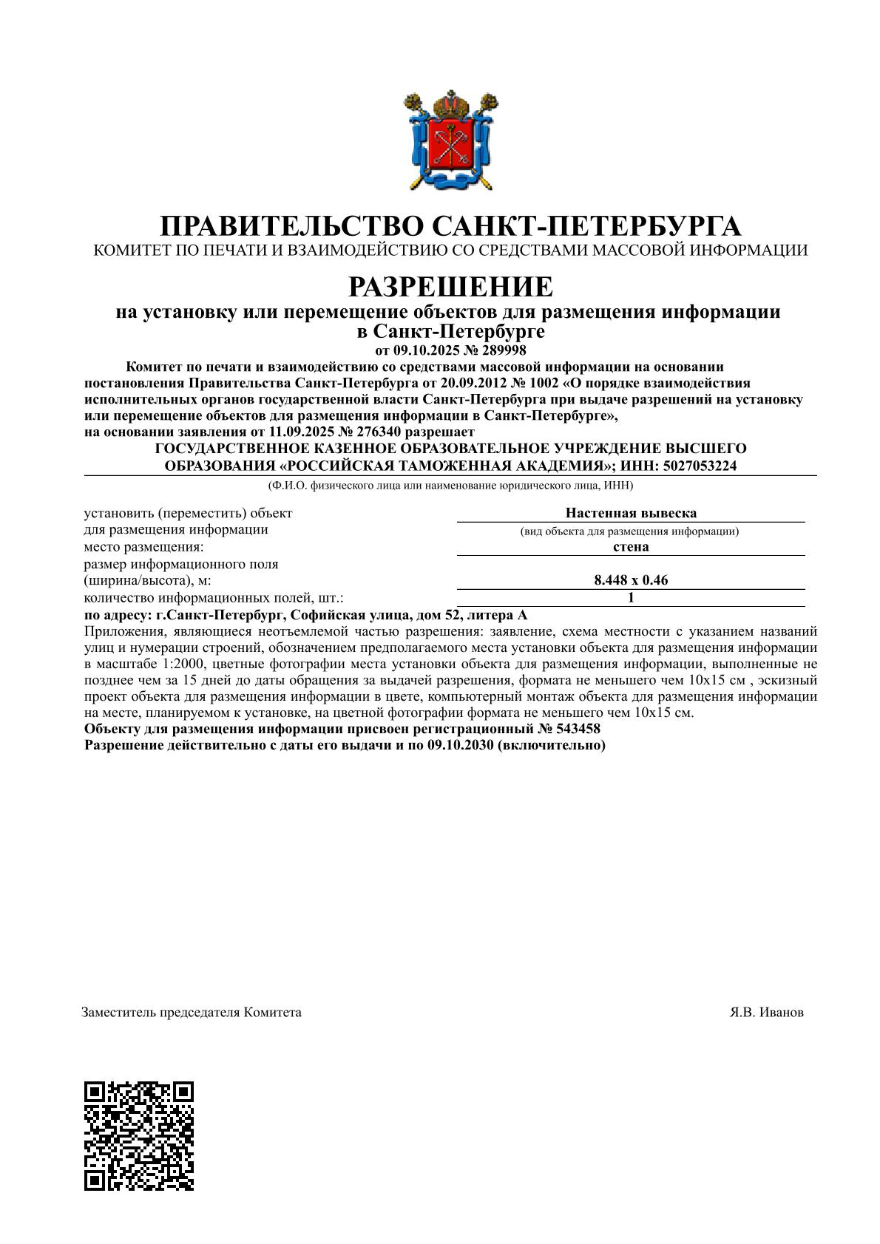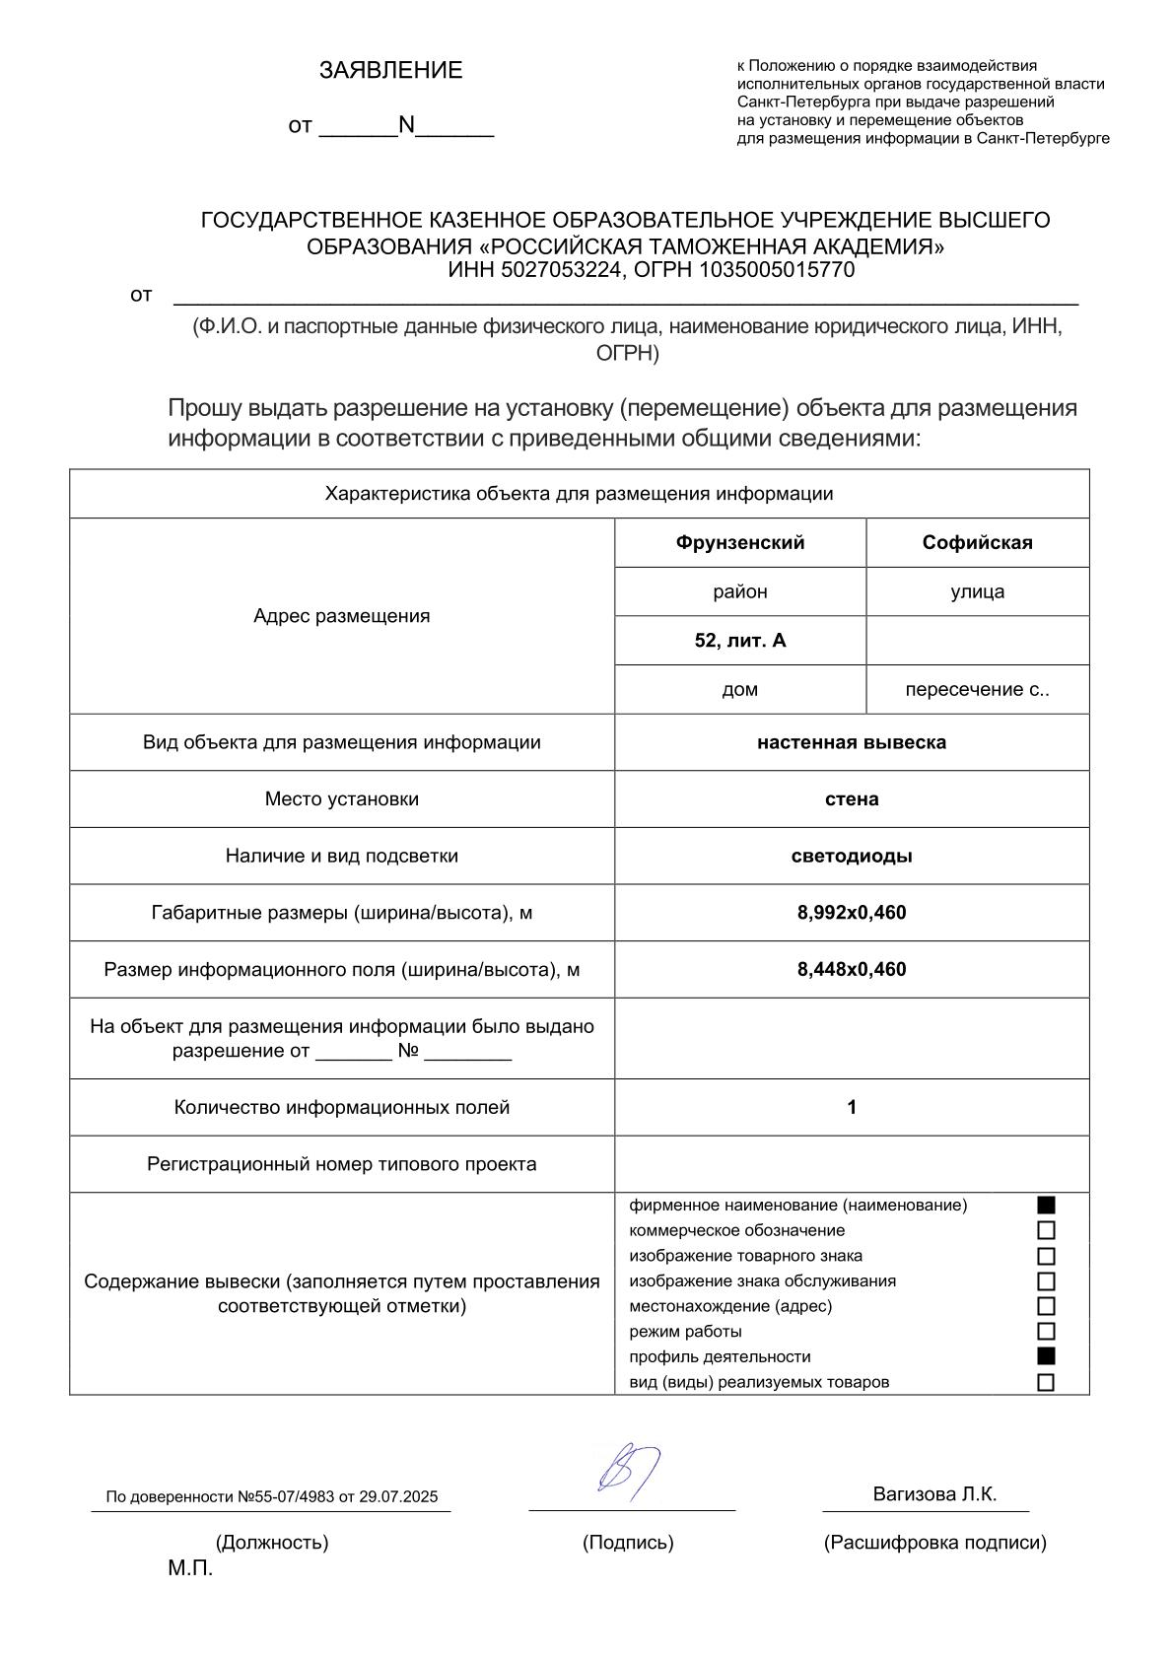
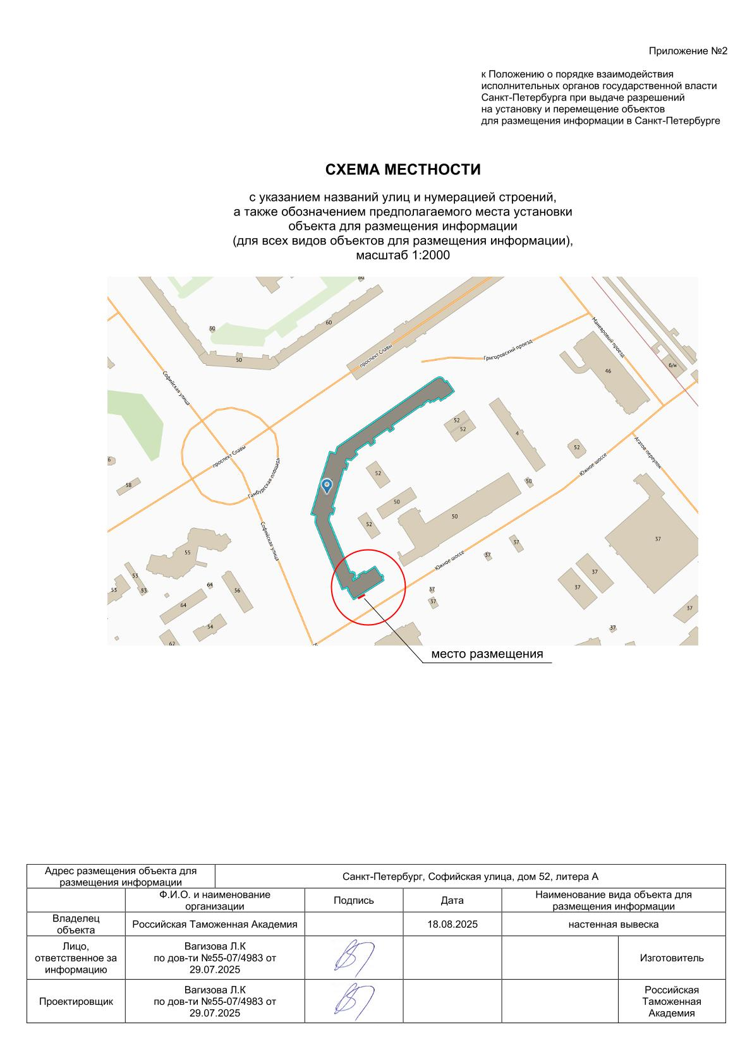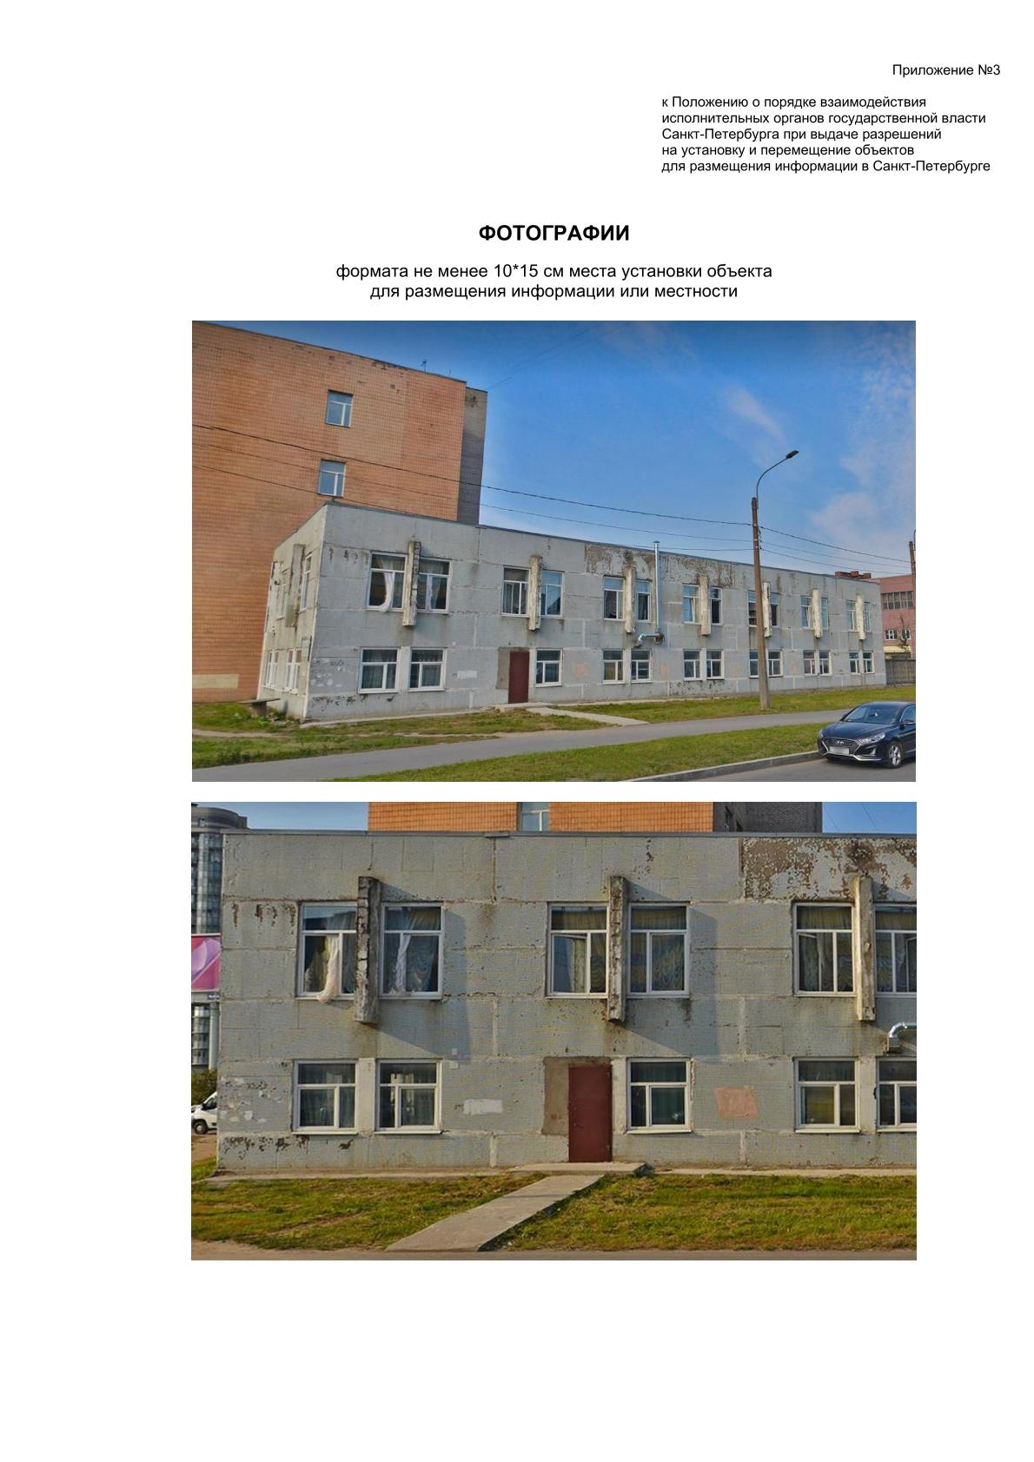

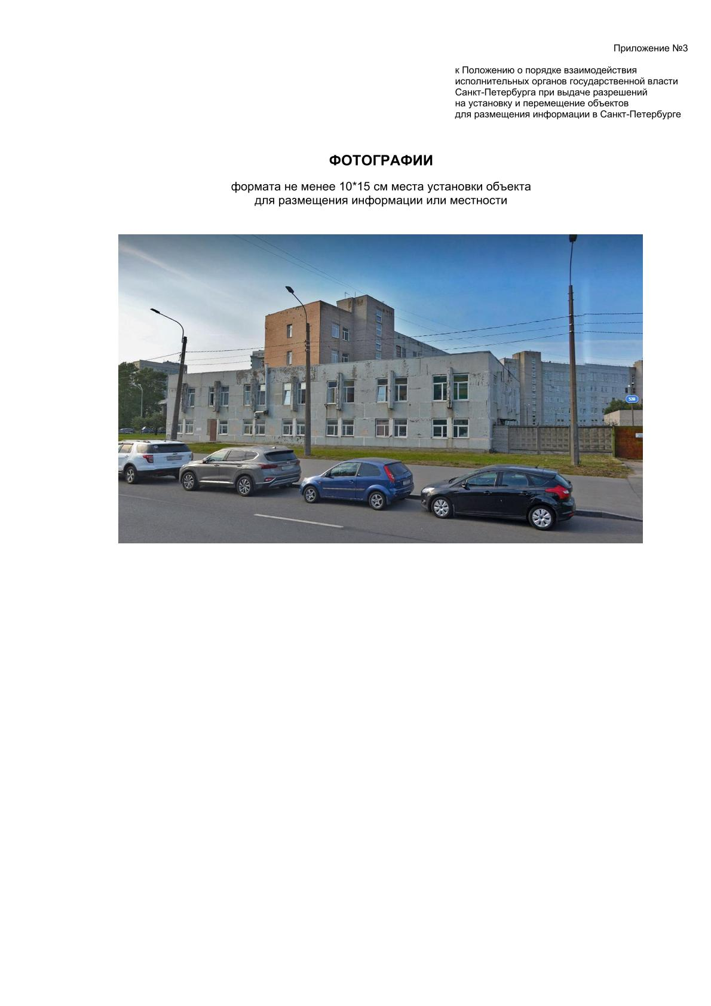

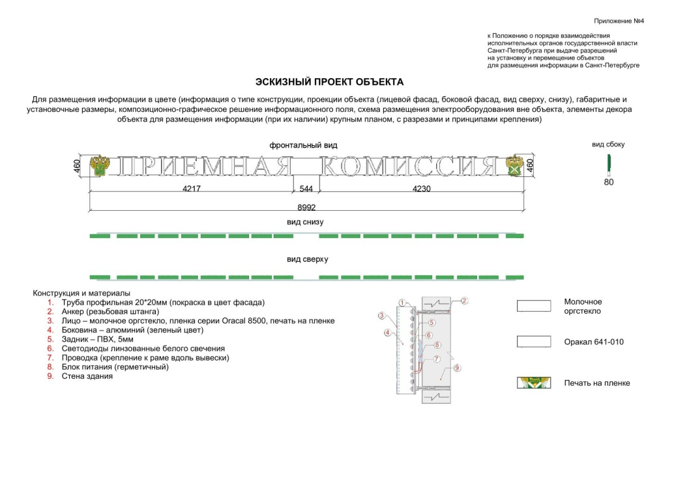

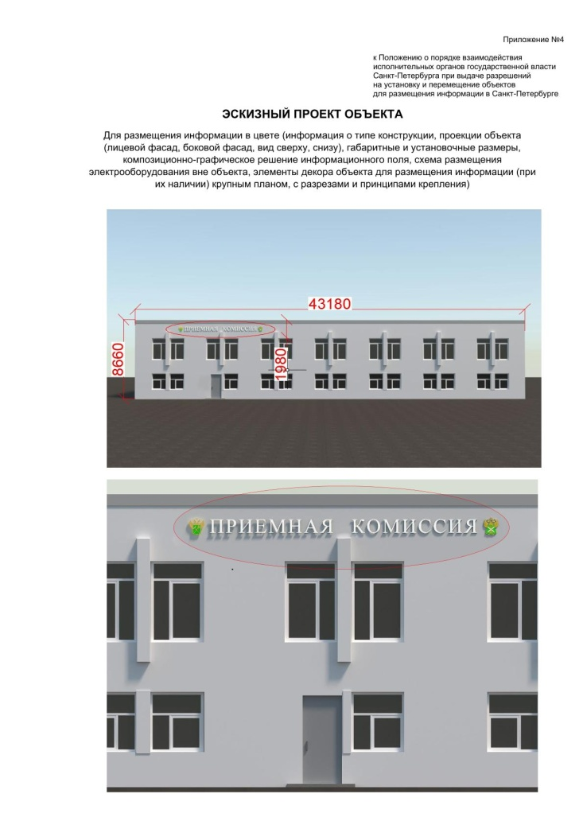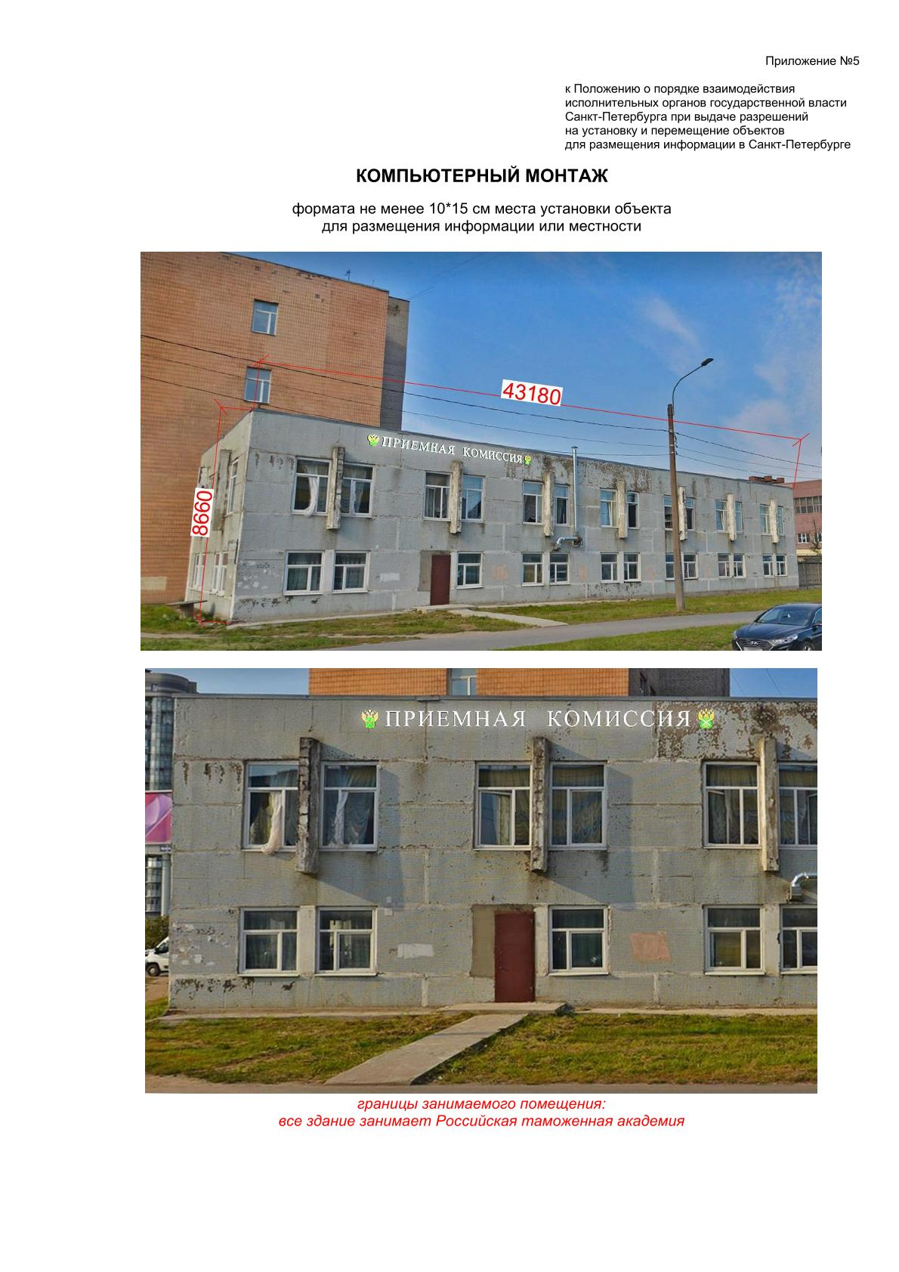

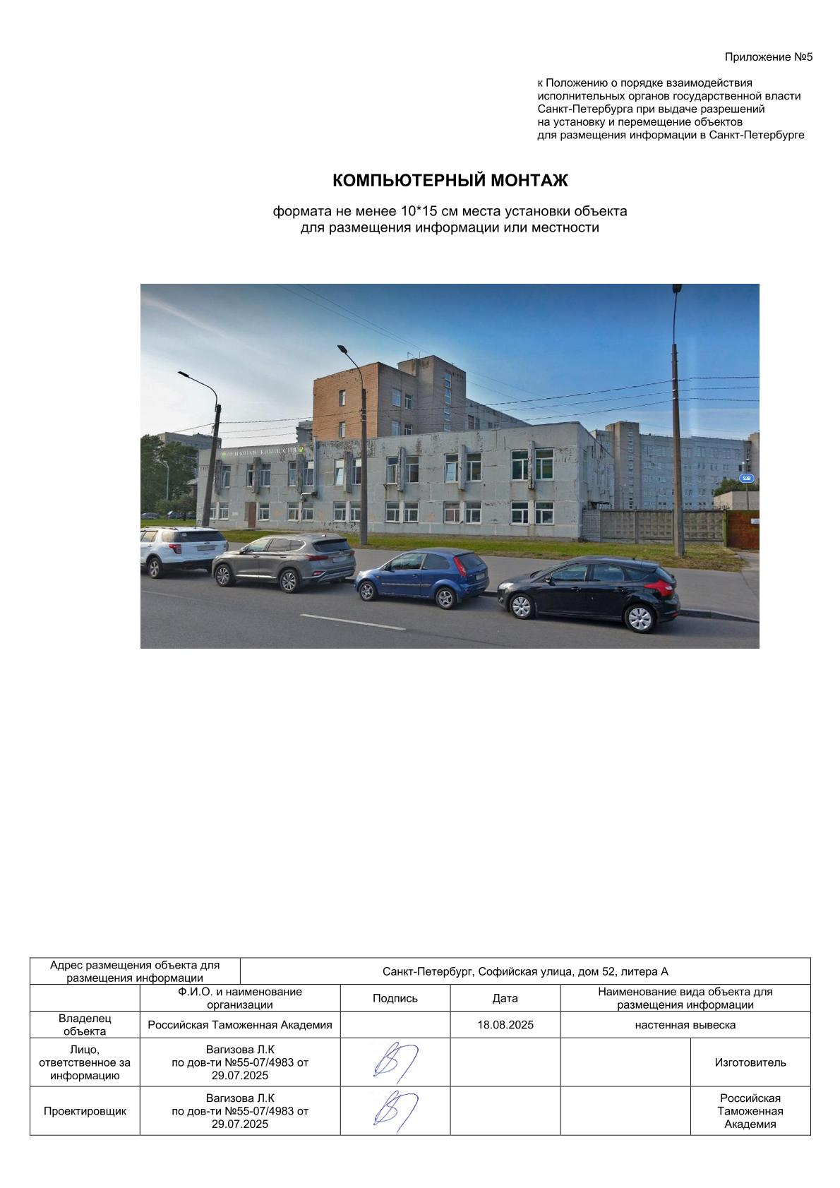

ЗАКАЗЧИК:  ___________________  Санкт-Петербургского имени В.Б.Бобкова филиала государственного казенного образовательного учреждения высшего образования «Российская таможенная академия»  ______________________ /__________/ | ПОДРЯДЧИК:  ______________________ /__________/
Контракт подписан усиленными электронными подписями лиц, имеющих право действовать от имени Заказчика и Подрядчика

Приложение № 3
к Контракту
№ _________________
от «___» __________ 202_г.
АКТ № ___
сдачи-приёмки выполненных работ
г. Санкт-Петербург
Дата составления и подписания | Дата подписания
Акта Подрядчиком | Акта Заказчиком
«__»__________20___г. | «__»________2026 г.

Государственное казенное образовательное учреждение высшего образования «Российская таможенная академия», именуемое в дальнейшем «Заказчик», в лице ____________________________________ (должность, фамилия, имя, отчество), действующего на основании _____________ (наименование документа, определяющего полномочия), с одной стороны, и ______________(полное и сокращенное наименование организации), именуемое в дальнейшем «Подрядчик», в лице __________________________________ (должность, фамилия, имя, отчество), действующего на основании _______________ (наименование документа), с другой стороны, вместе именуемые «Стороны» и каждый в отдельности «Сторона», составили настоящий Акт о нижеследующем:

1. В соответствии с условиями государственного контракта № _________________от «___» _______ 202_ г. (далее - Контракт) Подрядчиком выполнены работы, а Заказчиком приняты работы по предмету закупки: _____________________________.
2. Контрактом предусмотрено выполнение следующих видов работ за период: с «____» ______________202_ г. по «_____» _____________ 202_ г.

Наименование работ | Ед. изм.  (по ОКЕИ) | Кол-во | цена за ед. (руб.),  в т.ч. НДС (при наличии) | Сумма (в руб.),  в т.ч. НДС (при наличии) | Качество

3.Фактически выполнены работы

Наименование работ | Ед. изм.  (по ОКЕИ) | Кол-во | Тариф/цена за ед. (руб.),  в т.ч. НДС (при наличии) | Сумма (в руб.),  в т.ч. НДС (при наличии) | Качество

4.Сведения о сопутствующих работах (если предусмотрены Контрактом):
___________________________________________________________________.
5.Сведения о проведенной экспертизе выполненных работ:____________________________.
6.Срок выполнения работ по Контракту __________________г.
7. Фактический срок выполнения работ, принимаемых по настоящему Акту, с __________________г. по __________________г.

8.Вариант 1. За отчетный период по Контракту выполнено работ на сумму _____ руб. ____ коп., в том числе ______ руб. ____ коп. НДС (__%) (указывается применимая в конкретном случае ставка НДС в соответствии с действующим на момент заключения Контракта законодательством Российской Федерации)
Вариант 2. За отчетный период по Контракту выполнено работ на сумму _____ руб. _____ коп., без учета НДС (Подрядчик освобожден от уплаты НДС___________________) (указывается основания освобождения от уплаты НДС (дата и номер соответствующего документа, ссылка на конкретную норму Налогового кодекса РФ)

9. Вариант 1. Подрядчику начислена неустойка*:
- назначен штраф в соответствии с п.__ Контракта в сумме _____________руб. ___ коп.
- пени в соответствии с п.__ Контракта в сумме __________________руб. ___ коп.
Вариант 2. Неустойка Подрядчику не начисляется.
10. Вариант 1. Сумма, подлежащая уплате Подрядчику, за работы, принятые по настоящему Акту (с учетом удержания штрафа и (или) пени), в том числе НДС (__%) (указывается применимая в конкретном случае ставка НДС в соответствии с действующим на момент заключения Контракта законодательством Российской Федерации) − _________ руб. ____ коп.
Вариант 2. Сумма, подлежащая уплате Подрядчику, за работы, принятые по настоящему Акту (с учетом удержания штрафа и (или) пени), без учета НДС (Подрядчик освобожден от уплаты НДС____________________) (указывается основания освобождения от уплаты НДС (дата и номер соответствующего документа, ссылка на конкретную норму Налогового кодекса РФ) - __________ руб._____ коп.

11. Дополнительные сведения:
_____________________________________________________________________________
**Председатель приемочной комиссии _______________________________ / ФИО/
Члены приемочной комиссии _______________________________ / ФИО/
________________________________ / ФИО/
________________________________ / ФИО/
________________________________ / ФИО/
ЗАКАЗЧИК:  ____________/ ___________ /  М.П. | ПОДРЯДЧИК:  ________________/ _______________ /  М.П.

* В случае начисления штрафа заказчиком прикладывается его расчет, составленный в соответствии с требованиями Правил определения размера штрафа, начисляемого в случае ненадлежащего исполнения заказчиком, неисполнения или ненадлежащего исполнения поставщиком (подрядчиком, исполнителем) обязательств, предусмотренных контрактом, утвержденными постановлением Правительства РФ от 30.08.2017 № 1042.
**Заполняется в случае формирования приемочной комиссии

ЗАКАЗЧИК:  ___________________  Санкт-Петербургского имени В.Б.Бобкова филиала государственного казенного образовательного учреждения высшего образования «Российская таможенная академия»  ______________________ /__________/ | ПОДРЯДЧИК:  ______________________ /__________/
Контракт подписан усиленными электронными подписями лиц, имеющих право действовать от имени Заказчика и Подрядчика

Приложение № 4
к контракту
№ ______________________
от «___» _________ 2026 г.

ЛОКАЛЬНЫЙ СМЕТНЫЙ РАСЧЕТ (СМЕТА) № 1
Выполнение работ по изготовлению и установке фасадной вывески на 2-х этажный корпус здания филиала (инвентарный номер № 000001010000001)
(наименование работ и затрат)
Составлен | ресурсно-индексным | методом
Основание | НЛЖИ 566-25-АХП.ТКР.ВОР
 | (проектная и (или) иная техническая документация)
Составлен(а) в текущем уровне цен |  | III квартал 2025 года
Сметная стоимость |  |  | 195,45 | тыс.руб.
 | в том числе:
 | строительных работ |  | 0,21 | тыс.руб. |  |  |  |  |  |  |  |  |  | Средства на оплату труда рабочих |  |  |  |  |  |  |  | 3,28 |  | тыс.руб.
 | монтажных работ |  | 159,95 | тыс.руб. |  |  |  |  |  |  |  |  |  | Средства на оплату труда машинистов |  |  |  |  |  |  |  | 1,46 |  | тыс.руб.
 | оборудования |  | 0,05 | тыс.руб. |  |  |  |  |  |  |  |  |  | Нормативные затраты труда рабочих |  |  |  |  |  |  |  | 5,95 |  | чел.-ч.
 | прочих затрат |  | 0,00 | тыс.руб. |  |  |  |  |  |  |  |  |  | Нормативные затраты труда машинистов |  |  |  |  |  |  |  | 1,65 |  | чел.-ч.
№ п/п | Обоснование | Наименование работ и затрат |  |  |  | Единица измерения |  |  | Количество |  |  |  |  |  | Сметная стоимость, руб.
 |  |  |  |  |  |  |  |  | на единицу измерения |  | коэффициенты |  | всего с учетом коэффициентов |  | на единицу измерения в базисном уровне цен |  | индекс |  | на единицу измерения в текущем уровне цен |  | коэффициенты |  | всего в текущем уровне цен
1 | 2 | 3 |  |  |  | 4 |  |  | 5 |  | 6 |  | 7 |  | 8 |  | 9 |  | 10 |  | 11 |  | 12
Раздел 1. Вывески
1 | ГЭСНр69-01-002-01 | Сверление отверстий: в кирпичных стенах электроперфоратором диаметром до 20 мм, толщина стен 0,5 кирпича |  |  |  | 100 отверстий |  |  | 0,01 |  | 1 |  | 0,01
 | 1 | ОТ(ЗТ) |  |  |  | чел.-ч |  |  |  |  |  |  | 0,0536 |  |  |  |  |  |  |  |  |  | 27,63
 | 1-100-30 | Средний разряд работы 3,0 |  |  |  | чел.-ч |  |  | 5,36 |  |  |  | 0,0536 |  |  |  |  |  | 515,42 |  |  |  | 27,63
 | 4 | М |  |  |  |  |  |  |  |  |  |  |  |  |  |  |  |  |  |  |  |  | 0,06
 | 01.7.03.04-0001 | Электроэнергия |  |  |  | кВт-ч |  |  | 0,7904 |  |  |  | 0,007904 |  |  |  |  |  | 7,16 |  |  |  | 0,06
Н | 999-9900 | Строительный мусор |  |  |  | т |  |  | 0,006 |  |  |  | 0,00006
 |  | Итого прямые затраты |  |  |  |  |  |  |  |  |  |  |  |  |  |  |  |  |  |  |  |  | 27,69
 |  | ФОТ |  |  |  |  |  |  |  |  |  |  |  |  |  |  |  |  |  |  |  |  | 27,63
 | Пр/812-103.0-1 | НР Прочие ремонтно-строительные работы |  |  |  | % |  |  | 92 |  |  |  | 92 |  |  |  |  |  |  |  |  |  | 25,42
 | Пр/774-103.0 | СП Прочие ремонтно-строительные работы |  |  |  | % |  |  | 44 |  |  |  | 44 |  |  |  |  |  |  |  |  |  | 12,16
 |  | Всего по позиции |  |  |  |  |  |  |  |  |  |  |  |  |  |  |  |  | 6 527,00 |  |  |  | 65,27
2 | ГЭСНр69-01-002-02 | Сверление отверстий: на каждые 0,5 кирпича толщины стен добавлять к норме 69-01-002-01 |  |  |  | 100 отверстий |  |  | 0,01 |  | 1 |  | 0,01
 | 1 | ОТ(ЗТ) |  |  |  | чел.-ч |  |  |  |  |  |  | 0,0528 |  |  |  |  |  |  |  |  |  | 27,21
 | 1-100-30 | Средний разряд работы 3,0 |  |  |  | чел.-ч |  |  | 5,28 |  |  |  | 0,0528 |  |  |  |  |  | 515,42 |  |  |  | 27,21
 | 4 | М |  |  |  |  |  |  |  |  |  |  |  |  |  |  |  |  |  |  |  |  | 0,05
 | 01.7.03.04-0001 | Электроэнергия |  |  |  | кВт-ч |  |  | 0,76 |  |  |  | 0,0076 |  |  |  |  |  | 7,16 |  |  |  | 0,05
Н | 999-9900 | Строительный мусор |  |  |  | т |  |  | 0,006 |  |  |  | 0,00006
 |  | Итого прямые затраты |  |  |  |  |  |  |  |  |  |  |  |  |  |  |  |  |  |  |  |  | 27,26
 |  | ФОТ |  |  |  |  |  |  |  |  |  |  |  |  |  |  |  |  |  |  |  |  | 27,21
 | Пр/812-103.0-1 | НР Прочие ремонтно-строительные работы |  |  |  | % |  |  | 92 |  |  |  | 92 |  |  |  |  |  |  |  |  |  | 25,03
 | Пр/774-103.0 | СП Прочие ремонтно-строительные работы |  |  |  | % |  |  | 44 |  |  |  | 44 |  |  |  |  |  |  |  |  |  | 11,97
 |  | Всего по позиции |  |  |  |  |  |  |  |  |  |  |  |  |  |  |  |  | 6 426,00 |  |  |  | 64,26
3 | ГЭСНр69-01-002-03 | Сверление отверстий: на каждые 10 мм диаметра свыше 20 мм добавлять к норме 69-01-002-01 |  |  |  | 100 отверстий |  |  | 0,01 |  | 1 |  | 0,01
 | 1 | ОТ(ЗТ) |  |  |  | чел.-ч |  |  |  |  |  |  | 0,0631 |  |  |  |  |  |  |  |  |  | 32,52
 | 1-100-30 | Средний разряд работы 3,0 |  |  |  | чел.-ч |  |  | 6,31 |  |  |  | 0,0631 |  |  |  |  |  | 515,42 |  |  |  | 32,52
 | 4 | М |  |  |  |  |  |  |  |  |  |  |  |  |  |  |  |  |  |  |  |  | 0,07
 | 01.7.03.04-0001 | Электроэнергия |  |  |  | кВт-ч |  |  | 0,9088 |  |  |  | 0,009088 |  |  |  |  |  | 7,16 |  |  |  | 0,07
Н | 999-9900 | Строительный мусор |  |  |  | т |  |  | 0,003 |  |  |  | 0,00003
 |  | Итого прямые затраты |  |  |  |  |  |  |  |  |  |  |  |  |  |  |  |  |  |  |  |  | 32,59
 |  | ФОТ |  |  |  |  |  |  |  |  |  |  |  |  |  |  |  |  |  |  |  |  | 32,52
 | Пр/812-103.0-1 | НР Прочие ремонтно-строительные работы |  |  |  | % |  |  | 92 |  |  |  | 92 |  |  |  |  |  |  |  |  |  | 29,92
 | Пр/774-103.0 | СП Прочие ремонтно-строительные работы |  |  |  | % |  |  | 44 |  |  |  | 44 |  |  |  |  |  |  |  |  |  | 14,31
 |  | Всего по позиции |  |  |  |  |  |  |  |  |  |  |  |  |  |  |  |  | 7 682,00 |  |  |  | 76,82
4 | ГЭСНм08-02-375-01  на высоте от 8 до 15 м | Конструкции металлические архитектурного освещения зданий и сооружений по стенам фасада, парапетам крыши, высота установки от 5 до 30 м, вес конструкции до 30 кг, для осветительного прибора |  |  |  | шт |  |  | 1 |  | 1 |  | 1
 | ОП п.1.8.3 | При производстве работ на высоте св. 8 до 15 м ОЗП=1,1; ТЗ=1,1
 | 1 | ОТ(ЗТ) |  |  |  | чел.-ч |  |  |  |  |  |  | 4,103 |  |  |  |  |  |  |  |  |  | 2 221,41
 | 1-100-34 | Средний разряд работы 3,4 |  |  |  | чел.-ч |  |  | 3,73 |  | 1,1 |  | 4,103 |  |  |  |  |  | 541,41 |  |  |  | 2 221,41
 | 2 | ЭМ |  |  |  |  |  |  |  |  |  |  |  |  |  |  |  |  |  |  |  |  | 3 780,47
 |  | ОТм(ЗТм) |  |  |  | чел.-ч |  |  |  |  |  |  | 1,65 |  |  |  |  |  |  |  |  |  | 1 455,84
 | 91.06.06-015 | Автогидроподъемники, высота подъема 37 м |  |  |  | маш.-ч |  |  | 1,62 |  |  |  | 1,62 |  |  |  |  |  | 2 322,40 |  |  |  | 3 762,29
 | 4-100-080 | ОТм(Зтм) Средний разряд машинистов 8 |  |  |  | чел.-ч |  |  | 1,62 |  |  |  | 1,62 |  |  |  |  |  | 887,92 |  |  |  | 1 438,43
 | 91.14.02-001 | Автомобили бортовые, грузоподъемность до 5 т |  |  |  | маш.-ч |  |  | 0,03 |  |  |  | 0,03 |  |  |  |  |  | 606,12 |  |  |  | 18,18
 | 4-100-040 | ОТм(Зтм) Средний разряд машинистов 4 |  |  |  | чел.-ч |  |  | 0,03 |  |  |  | 0,03 |  |  |  |  |  | 580,39 |  |  |  | 17,41
 | 4 | М |  |  |  |  |  |  |  |  |  |  |  |  |  |  |  |  |  |  |  |  | 860,80
 | 01.7.15.01-0001 | Анкер-шпилька стальная фрикционная расклинивающаяся, с наружной резьбой М12, длина 115 мм |  |  |  | шт |  |  | 2 |  |  |  | 2 |  | 272,05 |  | 1,37 |  | 372,71 |  |  |  | 745,42
 | 01.7.15.03-0031 | Болты стальные оцинкованные с шестигранной головкой и оцинкованной шестигранной гайкой, диаметр резьбы болта и гайки М6, длина болта 12-60 мм |  |  |  | кг |  |  | 0,224 |  |  |  | 0,224 |  | 154,58 |  | 1,16 |  | 179,31 |  |  |  | 40,17
 | 01.7.15.07-0008 | Дюбели пластмассовые с шурупами, диаметр 8 мм, длина 40 мм, диаметр шурупа 5 мм, длина шурупа 40 мм |  |  |  | 100 шт |  |  | 0,04 |  |  |  | 0,04 |  | 340,08 |  | 1,24 |  | 421,70 |  |  |  | 16,87
 | 20.5.02.04-0008 | Коробки ответвительные с кабельными вводами (6 выводов, диаметр 20 мм), размеры 80х80х40 мм, цвет серый |  |  |  | 10 шт |  |  | 0,1 |  |  |  | 0,1 |  | 620,68 |  | 0,94 |  | 583,44 |  |  |  | 58,34
 |  | Итого прямые затраты |  |  |  |  |  |  |  |  |  |  |  |  |  |  |  |  |  |  |  |  | 8 318,52
4.1 | 421/пр_2020_п.75_пп.а | Вспомогательные ненормируемые материальные ресурсы |  |  |  | % |  |  | 2 |  |  |  | 2 |  |  |  |  |  |  |  |  |  | 40,39
 |  | ФОТ |  |  |  |  |  |  |  |  |  |  |  |  |  |  |  |  |  |  |  |  | 3 677,25
 | Пр/812-049.3-1 | НР Электротехнические установки на других объектах |  |  |  | % |  |  | 97 |  |  |  | 97 |  |  |  |  |  |  |  |  |  | 3 566,93
 | Пр/774-049.3 | СП Электротехнические установки на других объектах |  |  |  | % |  |  | 51 |  |  |  | 51 |  |  |  |  |  |  |  |  |  | 1 875,40
 |  | Всего по позиции |  |  |  |  |  |  |  |  |  |  |  |  |  |  |  |  | 13 801,24 |  |  |  | 13 801,24
5 | ФСБЦ-01.7.15.01-0001  Сплит-форма город Санкт-Петербург на 3 квартал 2025 года.xlsx | Анкер-шпилька стальная фрикционная расклинивающаяся, с наружной резьбой М12, длина 115 мм |  |  |  | шт |  |  | -2 |  | 1 |  | -2 |  | 272,05 |  | 1,37 |  | 372,71 |  |  |  | -745,42
 |  | Всего по позиции |  |  |  |  |  |  |  |  |  |  |  |  |  |  |  |  |  |  |  |  | -745,42
6 | ФСБЦ-01.7.15.01-0001  Сплит-форма город Санкт-Петербург на 3 квартал 2025 года.xlsx | Анкер-шпилька стальная фрикционная расклинивающаяся, с наружной резьбой М12, длина 115 мм (ПРИМ: длина 170 мм) |  |  |  | шт |  |  | 8 |  | 1 |  | 8 |  | 272,05 |  | 1,37 |  | 372,71 |  |  |  | 2 981,68
 |  | Всего по позиции |  |  |  |  |  |  |  |  |  |  |  |  |  |  |  |  |  |  |  |  | 2 981,68
7 | ТЦ_20.3.04.02_78_7801671194_19.09.2025_02_50.1  КА п.50.1 | Настенная вывеска "Приемная комиссия" с гербами Федеральной таможенной службы (ФТС) и Российской таможенной академии (РТА) |  |  |  | шт |  |  | 1 |  | 1 |  | 1 |  |  |  |  |  | 141 542,43 |  |  |  | 141 542,43
 |  | Всего по позиции |  |  |  |  |  |  |  |  |  |  |  |  |  |  |  |  |  |  |  |  | 141 542,43
8 | ГЭСНм10-08-002-02 | Извещатель ПС автоматический: дымовой, фотоэлектрический, радиоизотопный, световой в нормальном исполнении |  |  |  | шт |  |  | 1 |  | 1 |  | 1
 | 1 | ОТ(ЗТ) |  |  |  | чел.-ч |  |  |  |  |  |  | 1,68 |  |  |  |  |  |  |  |  |  | 975,06
 | 1-100-40 | Средний разряд работы 4,0 |  |  |  | чел.-ч |  |  | 1,68 |  |  |  | 1,68 |  |  |  |  |  | 580,39 |  |  |  | 975,06
 | 4 | М |  |  |  |  |  |  |  |  |  |  |  |  |  |  |  |  |  |  |  |  | 45,40
 | 01.3.05.17-0002 | Канифоль сосновая |  |  |  | кг |  |  | 0,0005 |  |  |  | 0,0005 |  | 284,15 |  | 1,47 |  | 417,70 |  |  |  | 0,21
 | 01.7.03.04-0001 | Электроэнергия |  |  |  | кВт-ч |  |  | 0,0832 |  |  |  | 0,0832 |  |  |  |  |  | 7,16 |  |  |  | 0,60
 | 01.7.15.07-0012 | Дюбели пластмассовые с шурупами, диаметр 12 мм, длина 70 мм, диаметр шурупа 8 мм, длина шурупа 70 мм |  |  |  | 100 шт |  |  | 0,025 |  |  |  | 0,025 |  | 978,09 |  | 1,24 |  | 1 212,83 |  |  |  | 30,32
 | 03.1.01.01-0002 | Гипс строительный Г-3 |  |  |  | т |  |  | 0,00001 |  |  |  | 0,00001 |  | 4 338,27 |  | 1,45 |  | 6 290,49 |  |  |  | 0,06
 | 10.3.02.03-0012 | Припои оловянно-свинцовые бессурьмянистые, марка ПОС40 |  |  |  | кг |  |  | 0,01 |  |  |  | 0,01 |  |  |  |  |  | 1 421,10 |  |  |  | 14,21
 |  | Итого прямые затраты |  |  |  |  |  |  |  |  |  |  |  |  |  |  |  |  |  |  |  |  | 1 020,46
8.1 | 421/пр_2020_п.75_пп.а | Вспомогательные ненормируемые материальные ресурсы |  |  |  | % |  |  | 2 |  |  |  | 2 |  |  |  |  |  |  |  |  |  | 19,50
 |  | ФОТ |  |  |  |  |  |  |  |  |  |  |  |  |  |  |  |  |  |  |  |  | 975,06
 | Пр/812-051.1-1 | НР Прокладка и монтаж сетей связи |  |  |  | % |  |  | 90 |  |  |  | 90 |  |  |  |  |  |  |  |  |  | 877,55
 | Пр/774-051.1 | СП Прокладка и монтаж сетей связи |  |  |  | % |  |  | 46 |  |  |  | 46 |  |  |  |  |  |  |  |  |  | 448,53
 |  | Всего по позиции |  |  |  |  |  |  |  |  |  |  |  |  |  |  |  |  | 2 366,04 |  |  |  | 2 366,04
9  О | ФСБЦ-61.2.04.01-1003  Сплит-форма город Санкт-Петербург на 3 квартал 2025 года.xlsx | Индикаторы светосигнальные, напряжение 220 В, диаметр отверстия 22 мм, IP 40 (ПРИМ:Фотореле для уличного освещения/ датчик света 220в/ автоматическое управление светом или аналог) |  |  |  | 10 шт |  |  | 0,1 |  | 1 |  | 0,1 |  | 470,75 |  | 1,12 |  | 527,24 |  |  |  | 52,72
 |  | Всего по позиции |  |  |  |  |  |  |  |  |  |  |  |  |  |  |  |  |  |  |  |  | 52,72
 |  | Итоги по разделу 1 Вывески :
 |  | Всего прямые затраты (справочно) |  |  |  |  |  |  |  |  |  |  |  |  |  |  |  |  |  |  |  |  | 153 265,10
 |  | в том числе:
 |  | Оплата труда рабочих |  |  |  |  |  |  |  |  |  |  |  |  |  |  |  |  |  |  |  |  | 3 283,83
 |  | Эксплуатация машин |  |  |  |  |  |  |  |  |  |  |  |  |  |  |  |  |  |  |  |  | 3 780,47
 |  | Оплата труда машинистов (Отм) |  |  |  |  |  |  |  |  |  |  |  |  |  |  |  |  |  |  |  |  | 1 455,84
 |  | Материалы |  |  |  |  |  |  |  |  |  |  |  |  |  |  |  |  |  |  |  |  | 144 744,96
 |  | Строительные работы |  |  |  |  |  |  |  |  |  |  |  |  |  |  |  |  |  |  |  |  | 206,35
 |  | в том числе:
 |  | оплата труда |  |  |  |  |  |  |  |  |  |  |  |  |  |  |  |  |  |  |  |  | 87,36
 |  | материалы |  |  |  |  |  |  |  |  |  |  |  |  |  |  |  |  |  |  |  |  | 0,18
 |  | накладные расходы |  |  |  |  |  |  |  |  |  |  |  |  |  |  |  |  |  |  |  |  | 80,37
 |  | сметная прибыль |  |  |  |  |  |  |  |  |  |  |  |  |  |  |  |  |  |  |  |  | 38,44
 |  | Монтажные работы |  |  |  |  |  |  |  |  |  |  |  |  |  |  |  |  |  |  |  |  | 159 945,97
 |  | в том числе:
 |  | оплата труда |  |  |  |  |  |  |  |  |  |  |  |  |  |  |  |  |  |  |  |  | 3 196,47
 |  | эксплуатация машин и механизмов |  |  |  |  |  |  |  |  |  |  |  |  |  |  |  |  |  |  |  |  | 3 780,47
 |  | оплата труда машинистов (Отм) |  |  |  |  |  |  |  |  |  |  |  |  |  |  |  |  |  |  |  |  | 1 455,84
 |  | материалы |  |  |  |  |  |  |  |  |  |  |  |  |  |  |  |  |  |  |  |  | 144 744,78
 |  | накладные расходы |  |  |  |  |  |  |  |  |  |  |  |  |  |  |  |  |  |  |  |  | 4 444,48
 |  | сметная прибыль |  |  |  |  |  |  |  |  |  |  |  |  |  |  |  |  |  |  |  |  | 2 323,93
 |  | Оборудование |  |  |  |  |  |  |  |  |  |  |  |  |  |  |  |  |  |  |  |  | 52,72
 |  | Инженерное оборудование |  |  |  |  |  |  |  |  |  |  |  |  |  |  |  |  |  |  |  |  | 52,72
 |  | Всего ФОТ (справочно) |  |  |  |  |  |  |  |  |  |  |  |  |  |  |  |  |  |  |  |  | 4 739,67
 |  | Всего накладные расходы (справочно) |  |  |  |  |  |  |  |  |  |  |  |  |  |  |  |  |  |  |  |  | 4 524,85
 |  | Всего сметная прибыль (справочно) |  |  |  |  |  |  |  |  |  |  |  |  |  |  |  |  |  |  |  |  | 2 362,37
 |  | Всего по разделу 1 Вывески |  |  |  |  |  |  |  |  |  |  |  |  |  |  |  |  |  |  |  |  | 160 205,04
 |  | справочно:
 |  | Материальные ресурсы, отсутствующие в ФРСН |  |  |  |  |  |  |  |  |  |  |  |  |  |  |  |  |  |  |  |  | 141 542,43
 |  | Затраты труда рабочих |  |  |  |  |  |  |  |  |  |  | 5,9525
 |  | Затраты труда машинистов |  |  |  |  |  |  |  |  |  |  | 1,65
 |  | Итоги по смете:
 |  | Всего прямые затраты (справочно) |  |  |  |  |  |  |  |  |  |  |  |  |  |  |  |  |  |  |  |  | 153 265,10
 |  | в том числе:
 |  | Оплата труда рабочих |  |  |  |  |  |  |  |  |  |  |  |  |  |  |  |  |  |  |  |  | 3 283,83
 |  | Эксплуатация машин |  |  |  |  |  |  |  |  |  |  |  |  |  |  |  |  |  |  |  |  | 3 780,47
 |  | Оплата труда машинистов (Отм) |  |  |  |  |  |  |  |  |  |  |  |  |  |  |  |  |  |  |  |  | 1 455,84
 |  | Материалы |  |  |  |  |  |  |  |  |  |  |  |  |  |  |  |  |  |  |  |  | 144 744,96
 |  | Строительные работы |  |  |  |  |  |  |  |  |  |  |  |  |  |  |  |  |  |  |  |  | 206,35
 |  | в том числе:
 |  | оплата труда |  |  |  |  |  |  |  |  |  |  |  |  |  |  |  |  |  |  |  |  | 87,36
 |  | материалы |  |  |  |  |  |  |  |  |  |  |  |  |  |  |  |  |  |  |  |  | 0,18
 |  | накладные расходы |  |  |  |  |  |  |  |  |  |  |  |  |  |  |  |  |  |  |  |  | 80,37
 |  | сметная прибыль |  |  |  |  |  |  |  |  |  |  |  |  |  |  |  |  |  |  |  |  | 38,44
 |  | Монтажные работы |  |  |  |  |  |  |  |  |  |  |  |  |  |  |  |  |  |  |  |  | 159 945,97
 |  | в том числе:
 |  | оплата труда |  |  |  |  |  |  |  |  |  |  |  |  |  |  |  |  |  |  |  |  | 3 196,47
 |  | эксплуатация машин и механизмов |  |  |  |  |  |  |  |  |  |  |  |  |  |  |  |  |  |  |  |  | 3 780,47
 |  | оплата труда машинистов (Отм) |  |  |  |  |  |  |  |  |  |  |  |  |  |  |  |  |  |  |  |  | 1 455,84
 |  | материалы |  |  |  |  |  |  |  |  |  |  |  |  |  |  |  |  |  |  |  |  | 144 744,78
 |  | накладные расходы |  |  |  |  |  |  |  |  |  |  |  |  |  |  |  |  |  |  |  |  | 4 444,48
 |  | сметная прибыль |  |  |  |  |  |  |  |  |  |  |  |  |  |  |  |  |  |  |  |  | 2 323,93
 |  | Оборудование |  |  |  |  |  |  |  |  |  |  |  |  |  |  |  |  |  |  |  |  | 52,72
 |  | Инженерное оборудование |  |  |  |  |  |  |  |  |  |  |  |  |  |  |  |  |  |  |  |  | 52,72
 |  | Всего |  |  |  |  |  |  |  |  |  |  |  |  |  |  |  |  |  |  |  |  | 160 205,04
 |  | Всего ФОТ (справочно) |  |  |  |  |  |  |  |  |  |  |  |  |  |  |  |  |  |  |  |  | 4 739,67
 |  | Всего накладные расходы (справочно) |  |  |  |  |  |  |  |  |  |  |  |  |  |  |  |  |  |  |  |  | 4 524,85
 |  | Всего сметная прибыль (справочно) |  |  |  |  |  |  |  |  |  |  |  |  |  |  |  |  |  |  |  |  | 2 362,37
 |  | НДС 22% |  |  |  |  |  |  |  |  |  |  |  |  |  |  |  |  |  |  |  |  | 35 245,11
 |  | ВСЕГО по смете |  |  |  |  |  |  |  |  |  |  |  |  |  |  |  |  |  |  |  |  | 195 450,15
 |  | справочно:
 |  | Материальные ресурсы, отсутствующие в ФРСН |  |  |  |  |  |  |  |  |  |  |  |  |  |  |  |  |  |  |  |  | 141 542,43
 |  | Затраты труда рабочих |  |  |  |  |  |  |  |  |  |  | 5,9525
 |  | Затраты труда машинистов |  |  |  |  |  |  |  |  |  |  | 1,65

ЗАКАЗЧИК:  ___________________  Санкт-Петербургского имени В.Б. Бобкова филиала государственного казенного образовательного учреждения высшего образования «Российская таможенная академия» | Подрядчик:
Контракт подписан усиленными электронными подписями лиц, имеющих право действовать от имени Заказчика и Подрядчика

Акт приемки товаров, работ и услуг ф. 0510452 – документ, составленный по форме Акта приемки товаров, работ, услуг ф. 0510452, утвержденной приказом Минфина России от 28.06.2022 № 100н «О внесении изменений в приложения № 1 - 5 к приказу Министерства финансов Российской Федерации от 15 апреля 2021 г. № 61н «Об утверждении унифицированных форм электронных документов бухгалтерского учета, применяемых при ведении бюджетного учета, бухгалтерского учета государственных (муниципальных) учреждений, и Методических указаний по их формированию и применению».

